依赖项是另一个对象需要的对象。换句话说，后者的对象依赖于前者才能发挥作用。

依赖注入是将依赖项提供给一个类，而不是类必须自己创建它们。 Hilt 是一种在 Android 应用程序中强制执行依赖注入的标准化方法。

手动依赖注入：

字段依赖：

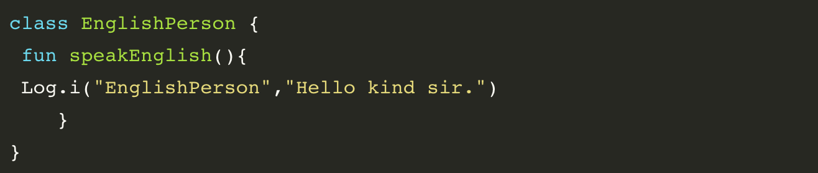

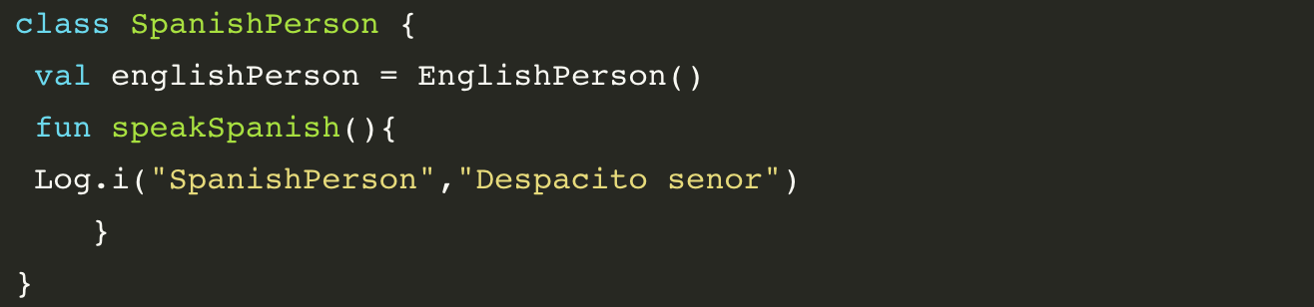

依赖注入、构造器注入：

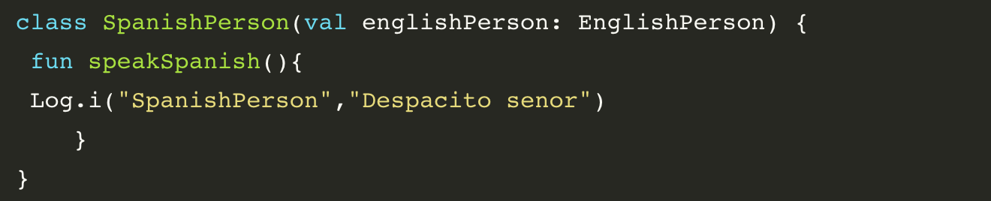

组件（component）、依赖容器：

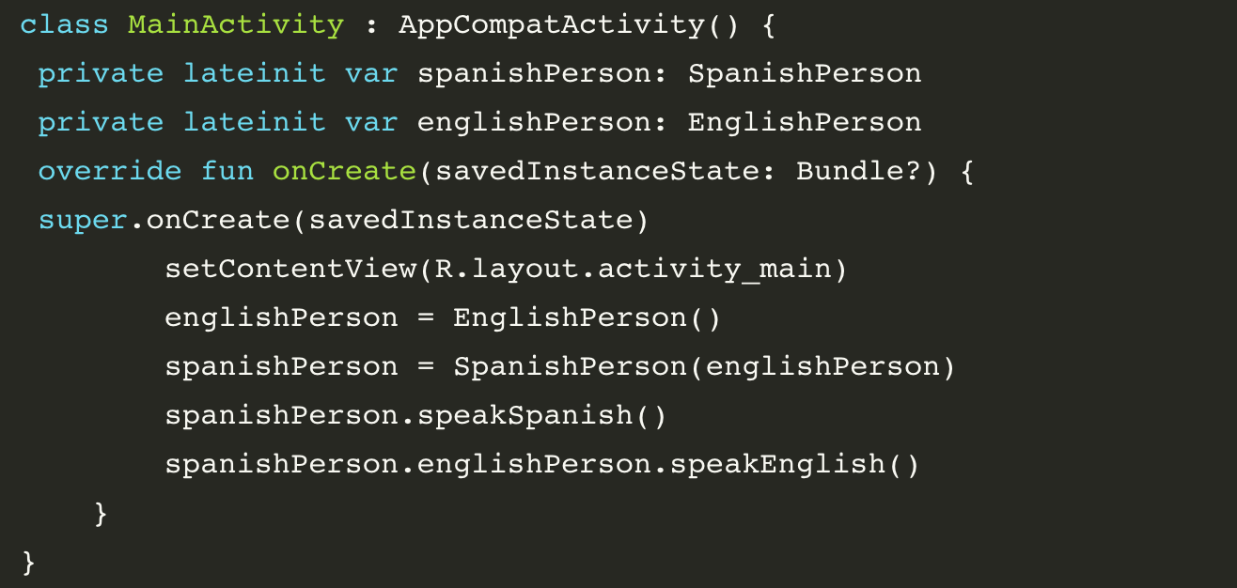

使用Hilt进行依赖注入：

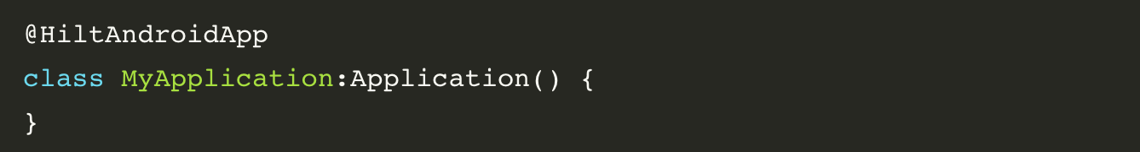

这使 Hilt 可以访问整个应用程序。它在应用程序级别创建一个依赖容器。换句话说，Hilt 可以为应用程序的任何部分提供依赖项。

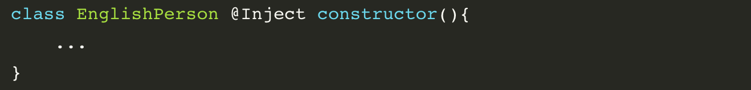

@Inject 使 Hilt 可以访问 EnglishPerson 的构造函数。这意味着现在 Hilt 可以生成 EnglishPerson 的实例。

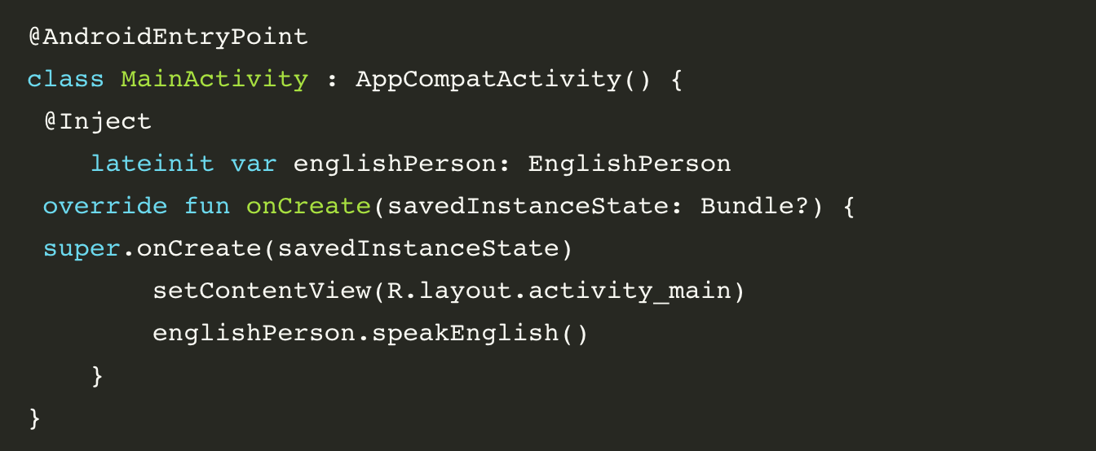

@Inject 这里有不同的目的。它标识了可注射领域。可注入意味着 Hilt 可以为其提供实例化的依赖项。

@AndroidEntryPoint 它标识依赖容器，这是获得依赖项的地方。

注意：@AndroidEntryPoint 注释了Activities, Fragments, Views, Services 和 BroadcastReceivers。它将它们变成依赖容器。

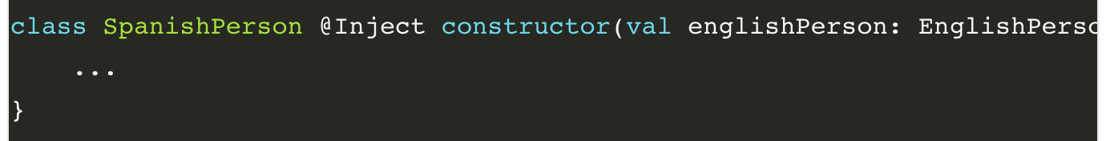

@Inject 这里的目的与 EnglishPerson 中的相同。它使 Hilt 可以访问 SpanishPerson 的构造函数。然后 Hilt 可以生成一个 SpanishPerson 的实例。

然而，它并不像第一种情况那么简单。要创建SpanishPerson，还需要创建EnglishPerson。这是因为 SpanishPerson 需要 EnglishPerson 作为其构造函数中的参数。

Hilt 知道如何通过名称绑定创建的实例。

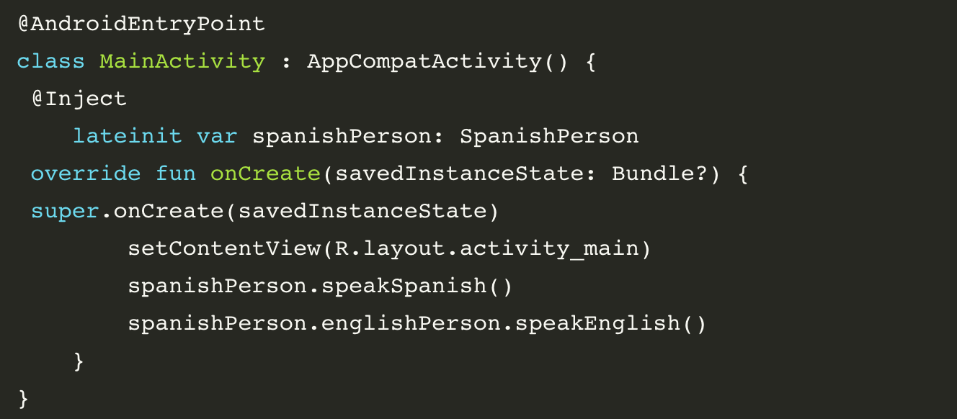

使用Hilt进行接口注入：

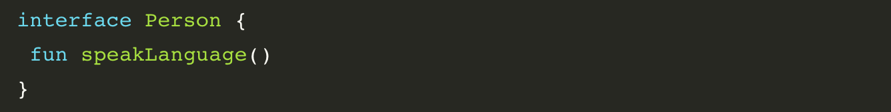

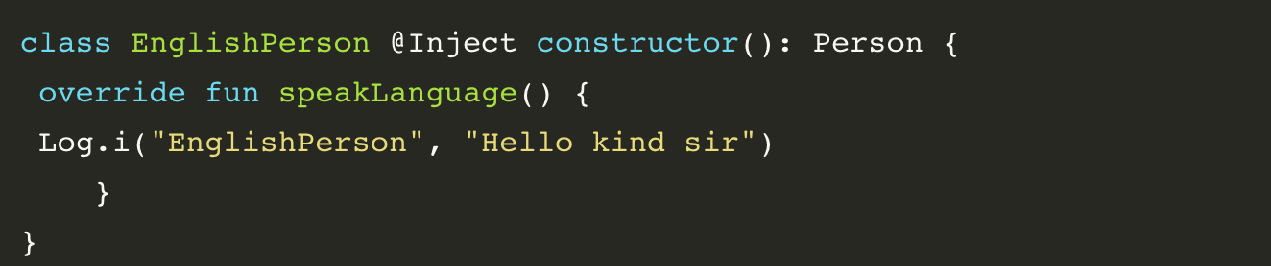

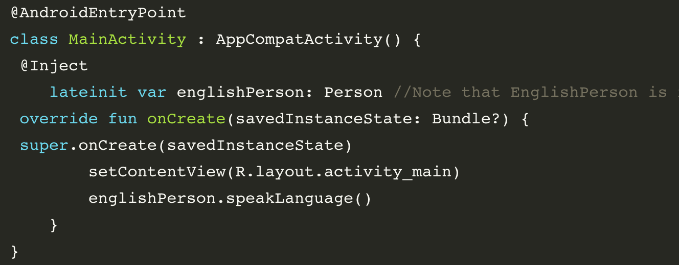

当运行应用程序时，它会在编译时崩溃。 Hilt 无法实现接口。它不知道该怎么做。接口不像类那样有构造函数。不可能@Inject 他们。

需要让 Hilt 具备如何实现接口的知识。使用以下注释创建一个抽象类：

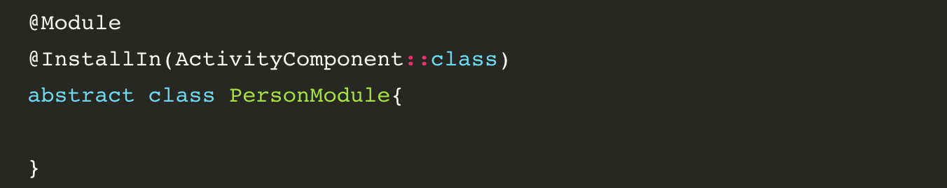

当模块无法访问构造函数时，模块会通知 Hilt 如何提供依赖项。 @Module 用于标识模块。

@InstallIn(ActivityComponent) 声明只有在activity处于活动状态时，以下实现才会处于活动状态。因此，activity是组件。

在模块内部创建一个抽象函数：

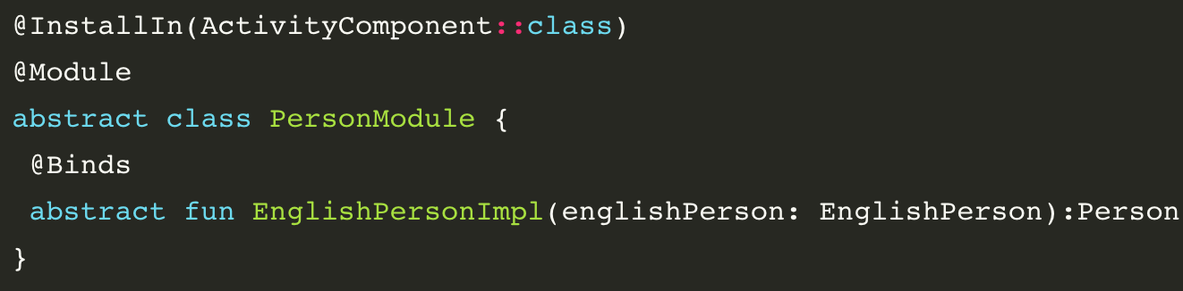

@Binds 告诉 Hilt 在需要提供接口实例时使用哪个实现。关于如何提供实现的信息在函数参数中。

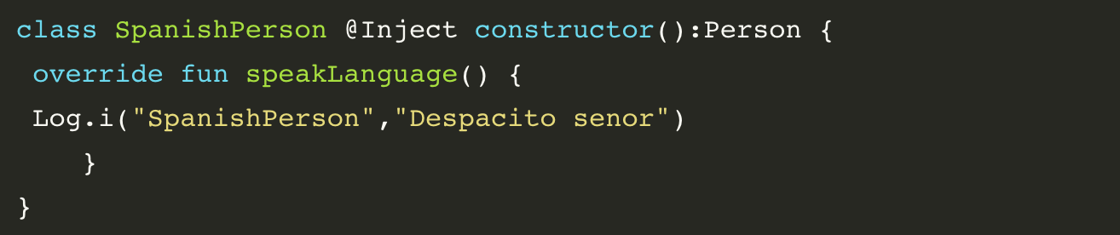

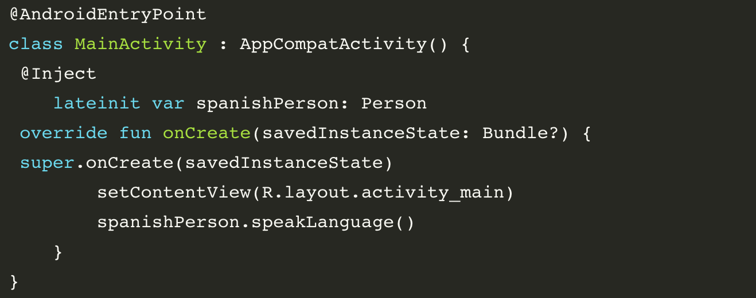

似乎 Hilt 正在使用 EnglishPersonImpl 将 SpanishPeople 的实例生成为 EnglishPeople！

在 PersonModule 类之外但在同一文件中添加以下代码：

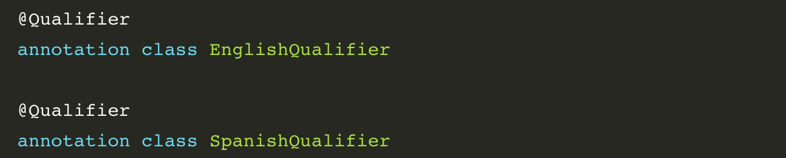

将使用这些限定符来区分英语和西班牙语的实现。

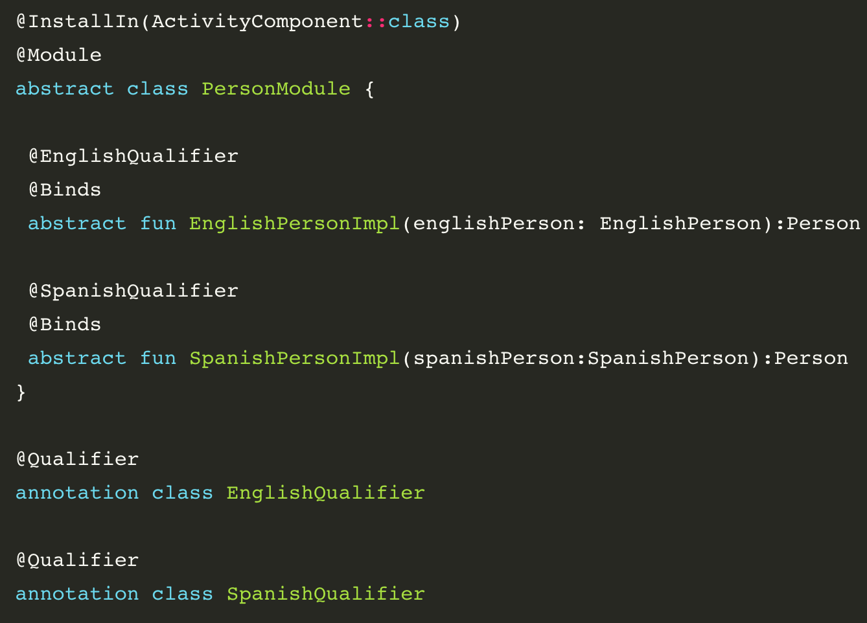

在Activity中增加对应的标注

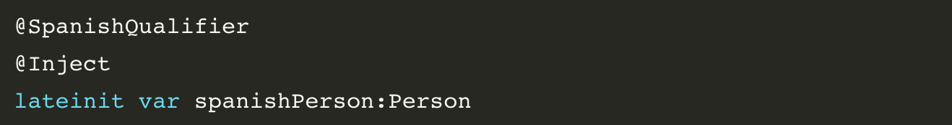

Hilt与三方库：当我们可以访问构造函数时，Hilt 工作得很好。但是如果你不能访问构造函数怎么办？当导入 3rd 方库时会发生这种情况。例如Gson库：

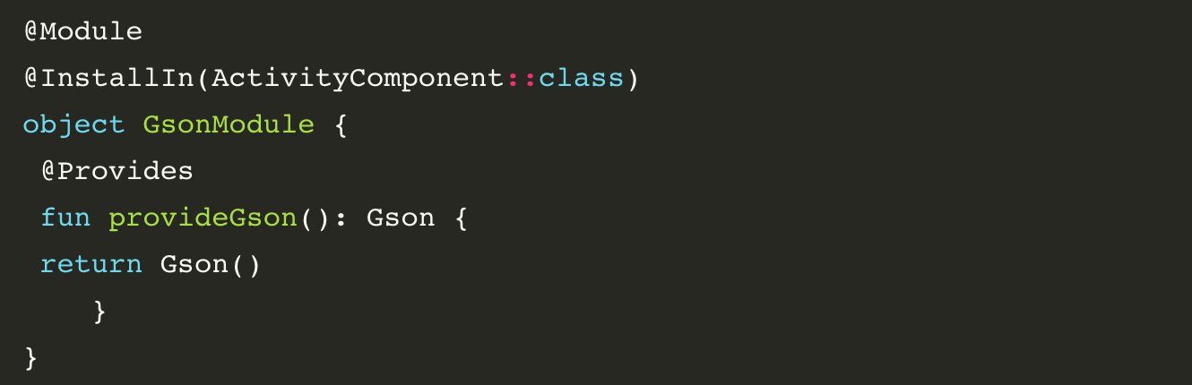

通过@Provides，被注解的函数给了Hilt以下信息：

返回类型告诉 Hilt 函数提供的实例类型。

参数告诉 Hilt 提供类型所需的依赖项。在我们的例子中，没有。

函数体告诉 Hilt 如何提供相应类型的实例。每次需要提供该类型的实例时，Hilt 都会执行函数体。

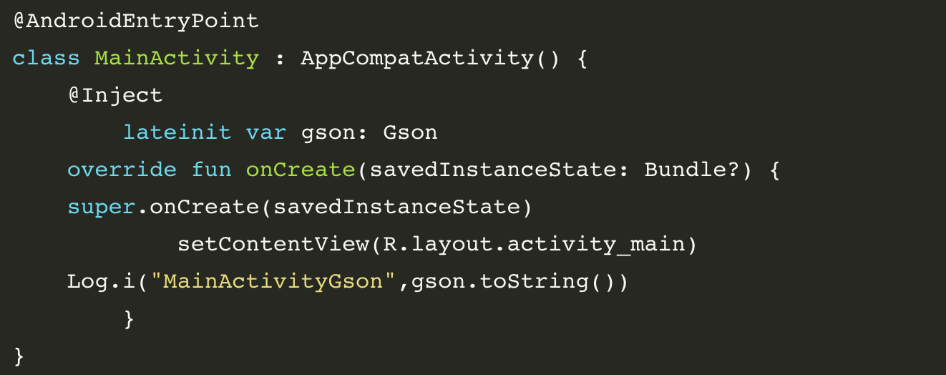

Hilt 中的绑定自然是无作用域的。这意味着每当需要依赖项时，Hilt 都会实例化一个新的依赖项。

要确保一次只有一个 Gson 实例可用，请按如下方式修改 GsonModule：

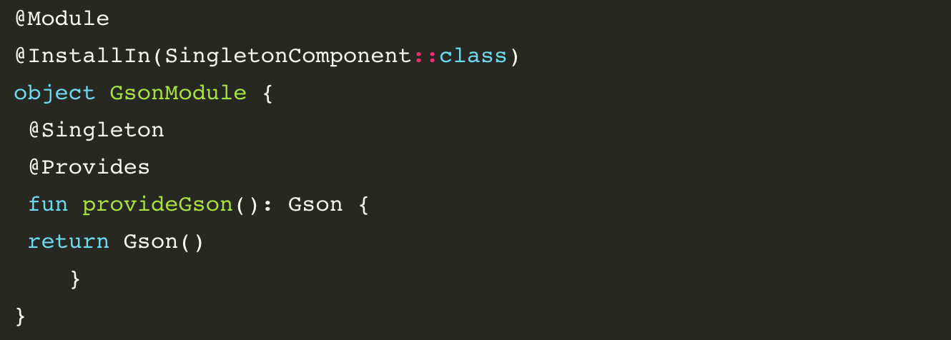

@Singleton 是用于确保生成的实例是整个应用程序生命周期中唯一的一个注解。

ActivityScoped 确保实例在整个活动中是相同的。

Hilt 提供了一种将 Dagger 依赖注入合并到 Android 应用程序中的标准方法。

@HiltAndroidApp：Hilt创建应用容器；

@Inject：Hilt创建实例的两端标识；

@AndroidEntryPoint：Hilt标识获得依赖的地方；

@Module：构造器无法提供对应实例时，Hilt可以到这里获取；

@InstallIn：实例存活的生命周期；

@Binds：在创建接口实例的时候使用哪个实现；

@Qualifier：接口对应多个实现时，不同方法标注返回不同实例；

@Named：用于分别标记注入方法和注入字段的连接；

@Provides：给Hilt提供返回的参数类型，依赖的参数，方法实现；

@Singleton：生成的实例是整个应用程序生命周期中的单例；

@HiltViewModel：Hilt创建ViewModel容器；

预定义限定符

@ApplicationContext：获取应用上下文绑定

@ActivityContext：获取Activity上下文绑定

组件限定符

@ApplicationComponent：默认绑定Application，注入器面向的对象Application。

@ActivityRetainedComponent：默认绑定Application，注入器面向的对象ViewModel。

@ActivityComponent：默认绑定Application 和 Activity，注入器面向的对象Activity。

@FragmentComponent：默认绑定Application、Activity 和 Fragment，注入器面向的对象Fragment。

@ViewComponent：默认绑定Application、Activity 和 View，注入器面向的对象View。

@ViewWithFragmentComponent：默认绑定Application、Activity、Fragment 和 View，注入器面向的对象带有 @WithFragmentBindings 注释的 View。

@ServiceComponent：默认绑定Application 和 Service，注入器面向的对象Service。

组件生命周期

ApplicationComponent：Application#onCreate() -> Application#onDestroy()。

ActivityRetainedComponent：Activity#onCreate() -> Activity#onDestroy()。

ActivityComponent：Activity#onCreate() -> Activity#onDestroy()。

FragmentComponent：Fragment#onAttach() -> Fragment#onDestroy()。

ViewComponent：View#super() -> 视图销毁时。

ViewWithFragmentComponent：View#super() -> 视图销毁时。

ServiceComponent：Service#onCreate() -> Service#onDestroy()。

组件作用域

Application：生成的组件ApplicationComponent，作用域为@Singleton。

View Model：生成的组件ActivityRetainedComponent，作用域为@ActivityRetainedScope。

Activity：生成的组件ActivityComponent，作用域为@ActivityScoped。

Fragment：生成的组件FragmentComponent，作用域为@FragmentScoped。

View：生成的组件ViewComponent，作用域为@ViewScoped。

带有 @WithFragmentBindings 注释的 View：生成的组件ViewWithFragmentComponent，作用域为@ViewScoped。

Service：生成的组件ServiceComponent，作用域为@ServiceScoped。

组件层次结构

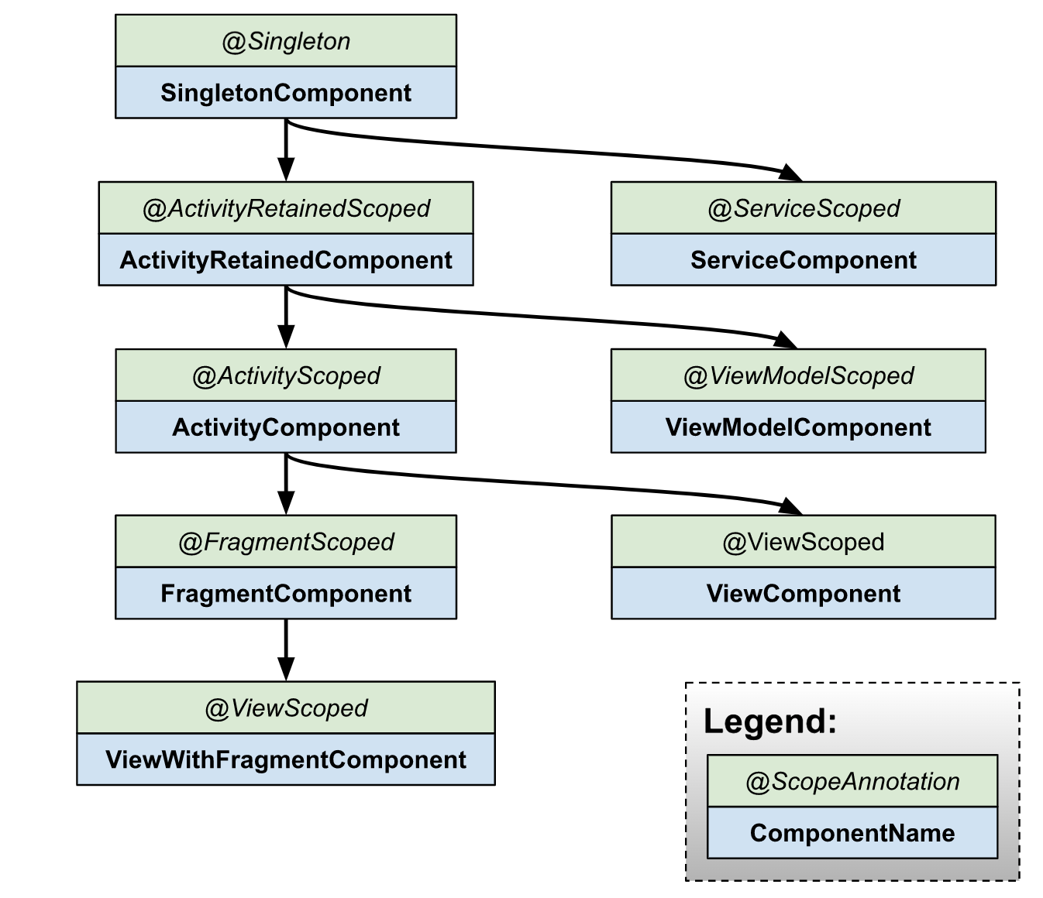

注意：默认情况下，如果您在视图中执行字段注入，ViewComponent 可以使用 ActivityComponent 中定义的绑定。如果您还需要使用 FragmentComponent 中定义的绑定并且视图是 Fragment 的一部分，应将 @WithFragmentBindings 注释和 @AndroidEntryPoint 一起使用。

Hilt 设计概述

Hilt 通过代码生成 Dagger 设置代码来工作。这消除了使用 Dagger 的大部分样板，Hilt 将生成 Dagger 组件和代码以自动注入 Android 类（如activities和fragments）。

Hilt 根据传递类路径生成一组标准的 Android Dagger component。这需要用 Hilt 注释标记 Dagger 模块，以告诉 Hilt 应该进入哪个component。在 Android 框架类中获取对象是通过使用另一个 Hilt 注释来完成的，该注释会将 Dagger 注入代码生成到将扩展的基类中。对于 Gradle 用户，扩展这个类是通过底层的字节码转换来完成的。

为什么要使用 Hilt？

- 减少样板

Hilt 使用单一component（对所有activities、fragments使用单个组件）。 Hilt 鼓励全局的绑定命名空间，以便很容易知道正在使用什么绑定，而不必追溯是从哪个activities或fragments注入的。

单一component：Hilt 使用单一component系统。这意味着使用单个activities component定义来注入所有activities类。 Fragments 和其他 Android 类型也是如此。每个activities都有一个单独的component实例，只是共享类定义。

单个绑定键空间：使用像 Hilt 这样的单体系统的主要好处之一是绑定键空间被合并。如果在注入 Foo 类的fragments中，则更容易找到该 Foo 绑定的来源，因为它不会根据fragments附加到的activities而有所不同。

- 配置简单

单个绑定键空间也使配置更加容易。它减少了模块可能安装的位置数量。

- 生成的代码更少

当一个公共模块用于许多子组件时（可能是一个公共activities助手类的情况），这意味着必须为每个子组件重复生成的 Dagger 代码。虽然它最初可能看起来并不多，但它可以很快地在许多activities中加起来，并被许多fragments或views进一步放大。

- 快速初始化和启动延迟

如果使用的是 fastInit 编译选项，单体组件应该不会对启动延迟产生明显影响。这是 Hilt gradle 用户使用插件的默认设置。

- 解耦构建依赖

通过代码在后台生成接口、不安全强制转换和模块/接口列表，由于代码生成和模块/入口点发现的保证，Hilt 使这些运行时不安全强制转换安全。

- 简化配置

因为 Hilt 通过构建依赖项安装模块并且代码生成组件，所以创建不同风格的构建就像使用添加或删除的依赖项进行编译一样简单。

- 改进测试

Hilt 具有内置的特定测试实用程序，可以更轻松地管理模块和提供测试绑定，以便测试可以使用 Dagger。在测试中使用 Dagger 有助于减少测试中的样板，并通过以与在生产中实例化相同的方式实例化代码来使测试更加健壮。

- 标准化组件

Hilt 标准化了组件层次结构。这意味着与 Hilt 集成的库可以轻松地添加或使用这些已知组件的绑定。这允许构建更复杂的库，这些库可以干净、更简单地集成到任何 Hilt 应用程序中。

快速入门指南：

Hilt component：

- component层次结构：Hilt 用户从不直接定义或实例化 Dagger component。相反，Hilt 提供了预定义component。 Hilt 带有一组内置的component（和相应的范围注释），这些component自动集成到 Android 应用程序的各种生命周期中。下图显示了标准 Hilt component层次结构。每个component上方的注解是用于范围绑定到该component的生命周期的范围注解。component下方的箭头指向任何子component。通常，子component中的绑定可以依赖于祖先component中的任何绑定。

注意：在 @InstallIn 模块中为绑定设置范围时，绑定的范围必须与component的范围匹配。例如，@InstallIn(ActivityComponent.class) 模块中的绑定只能使用@ActivityScoped 限定范围。



- 注射component：当使用像 @AndroidEntryPoint 这样的 Hilt API 来注入你的 Android 类时，标准的 Hilt component被用作注入器。用作注入器的component将确定哪些绑定对该 Android 类可见。使用的component如下表所示：

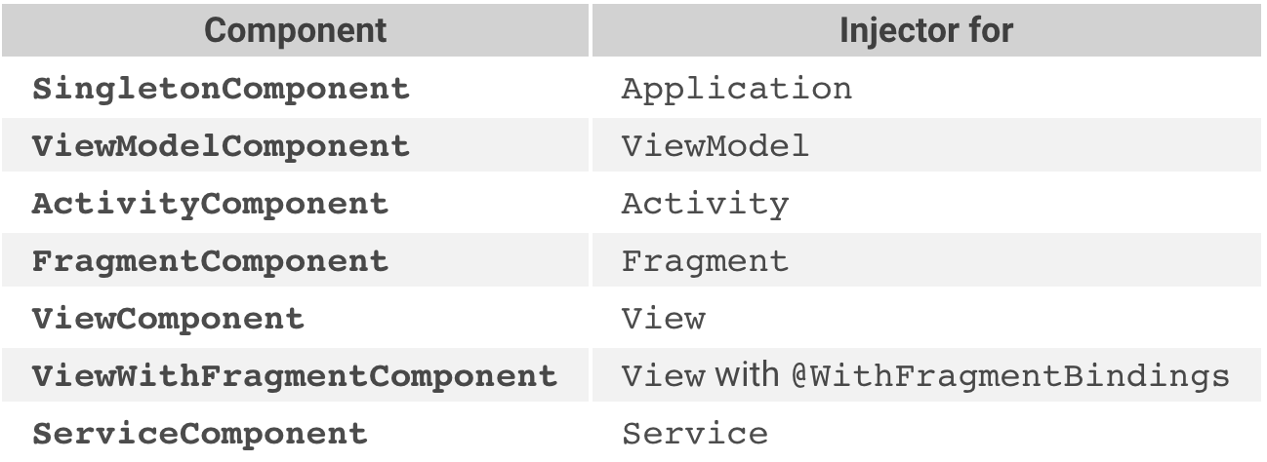

- component寿命：component的生命周期很重要，因为它以两种重要方式与绑定的生命周期相关：

它限制了组件创建和销毁之间的范围绑定的生命周期。

它指示何时可以使用成员注入的值（例如，当 @Inject 字段不为空时）。

component的生命周期通常受限于 Android 类的相应实例的创建和销毁。下表列出了每个component的范围注释和有限生命周期。

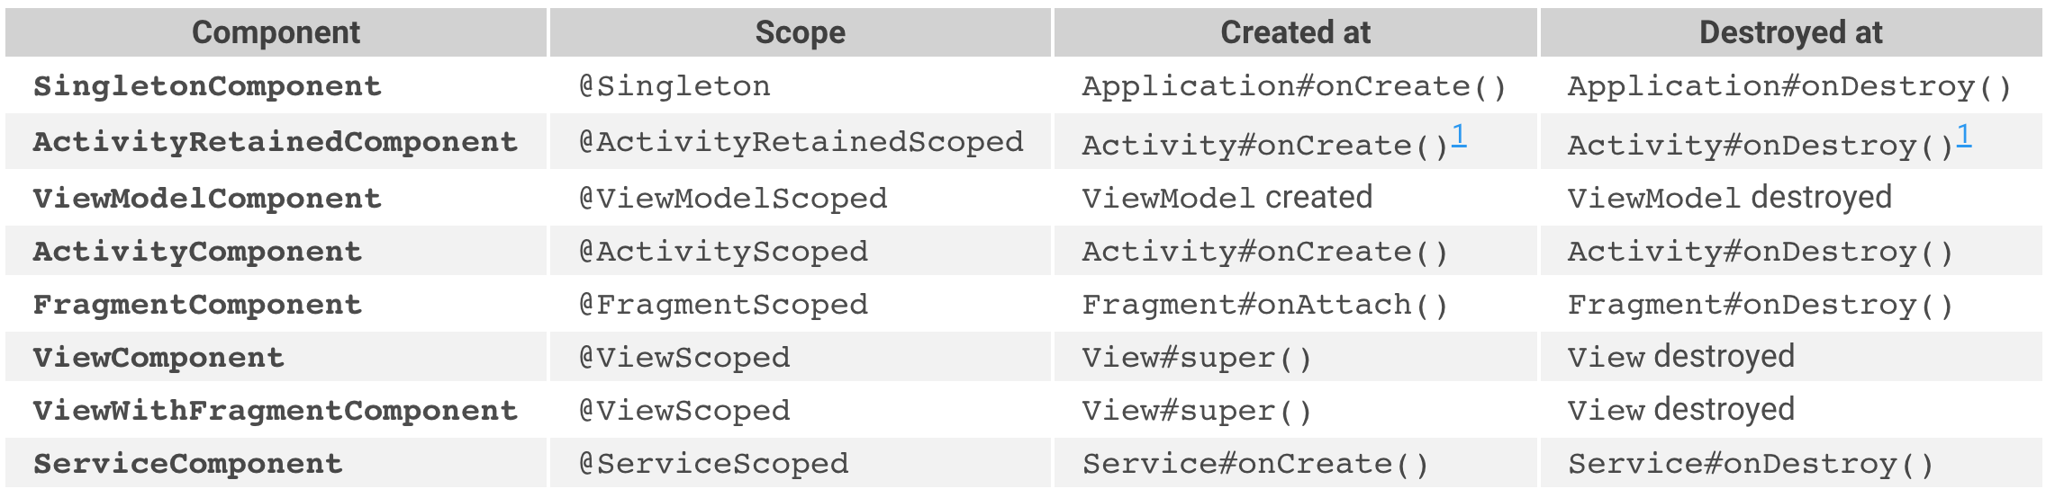

- 作用域与非作用域绑定：默认情况下，Dagger 中的所有绑定都是“无范围的”。这意味着每次请求绑定时，Dagger 都会创建一个新的绑定实例。

但是，Dagger 还允许绑定“作用域”到特定component。作用域绑定只会在其作用域的每个component实例中创建一次，并且对该绑定的所有请求都将共享同一个实例。

// This binding is "unscoped".

// Each request for this binding will get a new instance.

class UnscopedBinding @Inject constructor() {

}

// This binding is "scoped".

// Each request from the same component instance for this binding will

// get the same instance. Since this is the fragment component, this means

// each request from the same fragment.

@FragmentScoped

class ScopedBinding @Inject constructor() {

}

警告：一个常见的误解是所有Fragment实例都将共享具有@FragmentScoped 范围的绑定的相同实例。然而，事实并非如此。每个Fragment实例都会获得Fragment component的新实例，从而获得其所有作用域绑定的新实例。

- 模块中的范围：在模块中声明的绑定也可以以类似的方式限定范围。

@Module

@InstallIn(FragmentComponent.class)

object FooModule {

// This binding is "unscoped".

@Provides

fun provideUnscopedBinding() = UnscopedBinding()

// This binding is "scoped".

@Provides

@FragmentScoped

fun provideScopedBinding() = ScopedBinding()

}

警告：一个常见的误解是模块中声明的所有绑定都将作用于安装模块的组件。然而，事实并非如此。只有使用范围注释注释的绑定声明才会被限定。

- 什么时候确定范围？确定绑定的范围对生成的代码大小和运行时性能都有影响，因此请谨慎使用范围。确定绑定是否应限定范围的一般规则是仅在代码正确性需要时才确定绑定的范围。如果认为应该出于纯粹的性能原因对绑定进行作用域，请首先验证性能是否存在问题，如果考虑使用 @Reusable 而不是组件作用域。

- component默认绑定：每个 Hilt 组件都带有一组默认绑定，可以作为依赖项注入到自己的自定义绑定中。

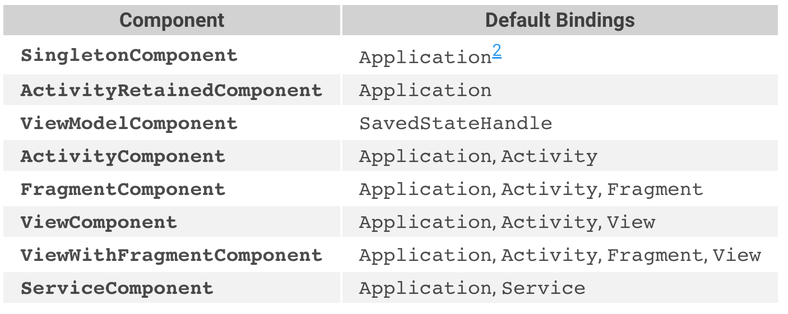

ActivityRetainedComponent 存在于配置更改中，因此它是在第一个 onCreate 和最后一个 onDestroy 时创建的。

Application绑定可使用@ApplicationContext Context或Application。

- Hilt Application：所有使用 Hilt 的应用程序都必须包含一个使用 @HiltAndroidApp 注释的 Application 类。 @HiltAndroidApp 启动 Hilt 组件的代码生成，并为使用这些生成的组件的应用程序生成一个基类。因为代码生成需要访问所有模块，所以编译 Application 类的目标也需要在其传递依赖项中包含所有 Dagger 模块。

就像其他 Hilt Android 入口点一样，Applications也是注入的成员。这意味着可以在调用 super.onCreate() 之后在应用程序中使用注入的字段。

注意：由于所有注入的字段都是在onCreate中同时创建的，所以如果以后或者有条件才需要一个对象，记住可以使用Provider来延迟注入。特别是在关键启动路径上的 Application 类中，避免不必要的注入对性能很重要。

例如，以名为 MyApplication 的类为例，它扩展了 MyBaseApplication 并有一个成员变量 Bar：

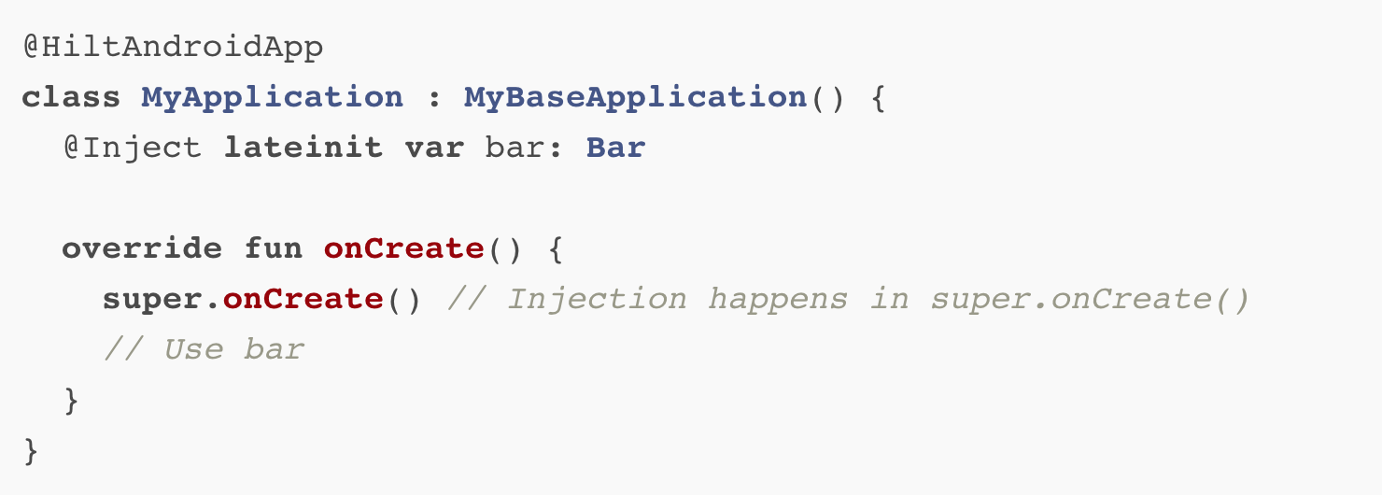

- @Inject：Hilt的注入是通过注解来进行标识的，要注入的对象使用@Inject注解即可。同样的，要注入的对象的构造方法也要使用@Inject注解，如下例。

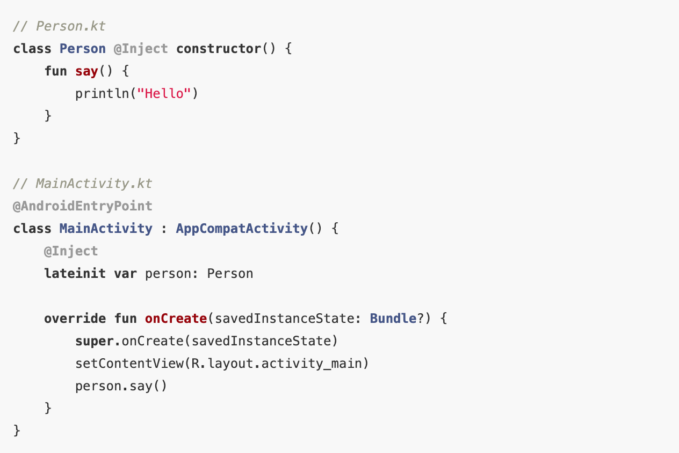

- @AndroidEntryPoint：入口点是可以从无法使用 Dagger 注入其依赖项的代码中获取 Dagger 提供的对象的边界。这是代码第一次进入 Dagger 管理的对象图的地方。如果已经熟悉 Dagger 组件，那么入口点只是 Hilt 生成的组件将扩展的接口。

什么时候需要入口点？在与 Hilt 尚不支持的非 Dagger 库或 Android 组件交互时，将需要一个入口点，并且需要访问 Dagger 对象。

但总的来说，大多数入口点将位于 Android 实例化的位置，如activities、fragments等。@AndroidEntryPoint 是一个专门的工具，用于处理入口点的定义和对这些类的入口点（以及其他内容）的访问。

- 创建入口点：要创建入口点，请为所需的每种绑定类型（包括其限定符）定义一个带有访问器方法的接口，并使用 @EntryPoint 注释标记该接口。然后添加@InstallIn 以指定要在其中安装入口点的组件。

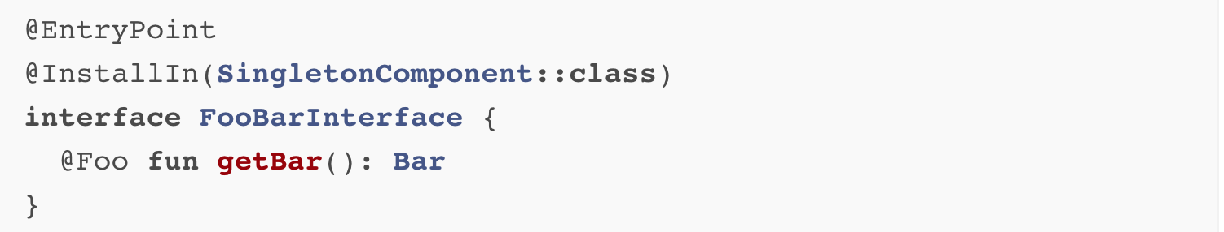

- 访问入口点：要访问入口点，请使用 EntryPoints 类作为参数传递组件实例或充当组件持有者的 @AndroidEntryPoint 对象。确保传入的组件与传入的@EntryPoint 接口上的@InstallIn 注释相匹配。

val bar = EntryPoints.get(applicationContext, FooBarInterface::class.java).getBar()

EntryPointAccessors 中的方法更适合并且类型安全从标准 Android 组件检索入口点。

- 最佳实践：在哪里定义入口点接口？如果实现一个从非 Hilt 库实例化的类，而 Dagger 需要一个 Foo 类，那么应该使用 using 类还是使用 Foo 来定义入口点接口？一般来说，答案是应该使用 using 类定义入口点，因为该类是需要入口点接口的原因，而不是 Foo。如果该类稍后需要更多依赖项，则可以轻松地将额外的方法添加到入口点接口以获取它们。本质上，入口点接口代替了该类的 @Inject 构造函数。相反，如果入口点是用 Foo 定义的，那么其他人可能会对他们应该注入 Foo 还是使用入口点接口感到困惑。如果将来需要其他依赖项，它还将导致添加更多入口点接口。

class MyClass : NonHiltLibraryClass() {

@EntryPoint

@InstallIn(SingletonComponent::class)

interface MyClassInterface {

fun getFoo(): Foo

fun getBar(): Bar

}

fun doSomething(context: Context) {

val myClassInterface =

EntryPoints.get(applicationContext, MyClassInterface::class.java)

val foo = myClassInterface.getFoo()

val bar = myClassInterface.getBar()

}

}

- 能见度：从入口点的方法返回的所有类型都必须是公共的。这是因为生成的 Dagger 组件，通常不在同一个包中，必须实现入口点方法。

在Application中启用成员注入后，可以使用 @AndroidEntryPoint 注释在其他 Android 类中开始启用成员注入。可以在以下类型上使用 @AndroidEntryPoint：

Activity

Fragment

View

Service

BroadcastReceiver

请注意，通过单独的 API @HiltViewModel 支持 ViewModel。下面的例子展示了如何将注解添加到一个Activity中，但是其他类型的过程是相同的。

要在Activity中启用成员注入，请使用 @AndroidEntryPoint 注释类。

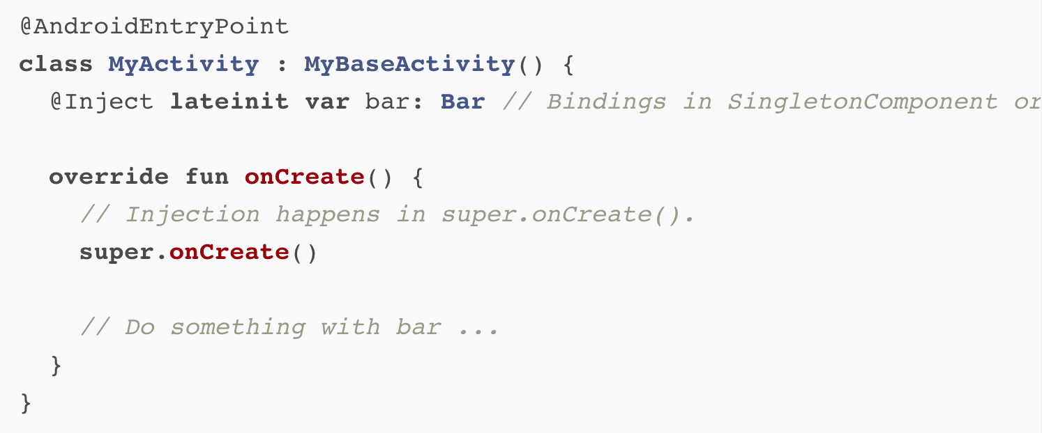

注意：Hilt 目前仅支持扩展 ComponentActivity 的 Activity 和扩展 androidx 库的 Fragment，不支持 Android 平台中的（现已弃用的）Fragment。

- 保留的Fragment ：在 Fragment 的 onCreate 方法中调用 setRetainInstance(true) 将在配置更改时保留一个 Fragment 实例（而不是销毁和重新创建它）。

永远不应保留 Hilt Fragment ，因为它包含对组件的引用（负责注入），并且该组件包含对先前 Activity 实例的引用。此外，如果保留 Hilt Fragment ，则注入Fragment 的作用域绑定和提供程序也可能导致内存泄漏。为了防止 Hilt Fragment 被保留，如果检测到保留的 Hilt Fragment ，将在配置更改时引发运行时异常。

即使附加到 Hilt Activity ，也可以保留非 Hilt Fragment 。但是，如果该Fragment 包含 Hilt 子Fragment ，则在发生配置更改时将引发运行时异常。

注意：虽然不建议这样做，但 Hilt Fragment 可以分离并重新附加到同一个Activity 实例。在这种情况下，Hilt Fragment 只会在第一次调用 onAttach 时被注入。请注意，这与保留Fragment 不同，因为保留的Fragment 将重新附加到Activity 的不同实例。同样，不建议这样做，并且为每次使用创建一个新的Fragment 实例通常不会令人困惑。

Hilt 模块：Hilt 模块是标准的 Dagger 模块，具有附加的 @InstallIn 注释，用于确定将模块安装到哪些 Hilt 组件。

- 带有Fragment 绑定的View：默认情况下，只有 SingletonComponent 和 ActivityComponent 绑定可以注入到View中。要在View中启用Fragment 绑定，请将 @WithFragmentBindings 注释添加到类中。

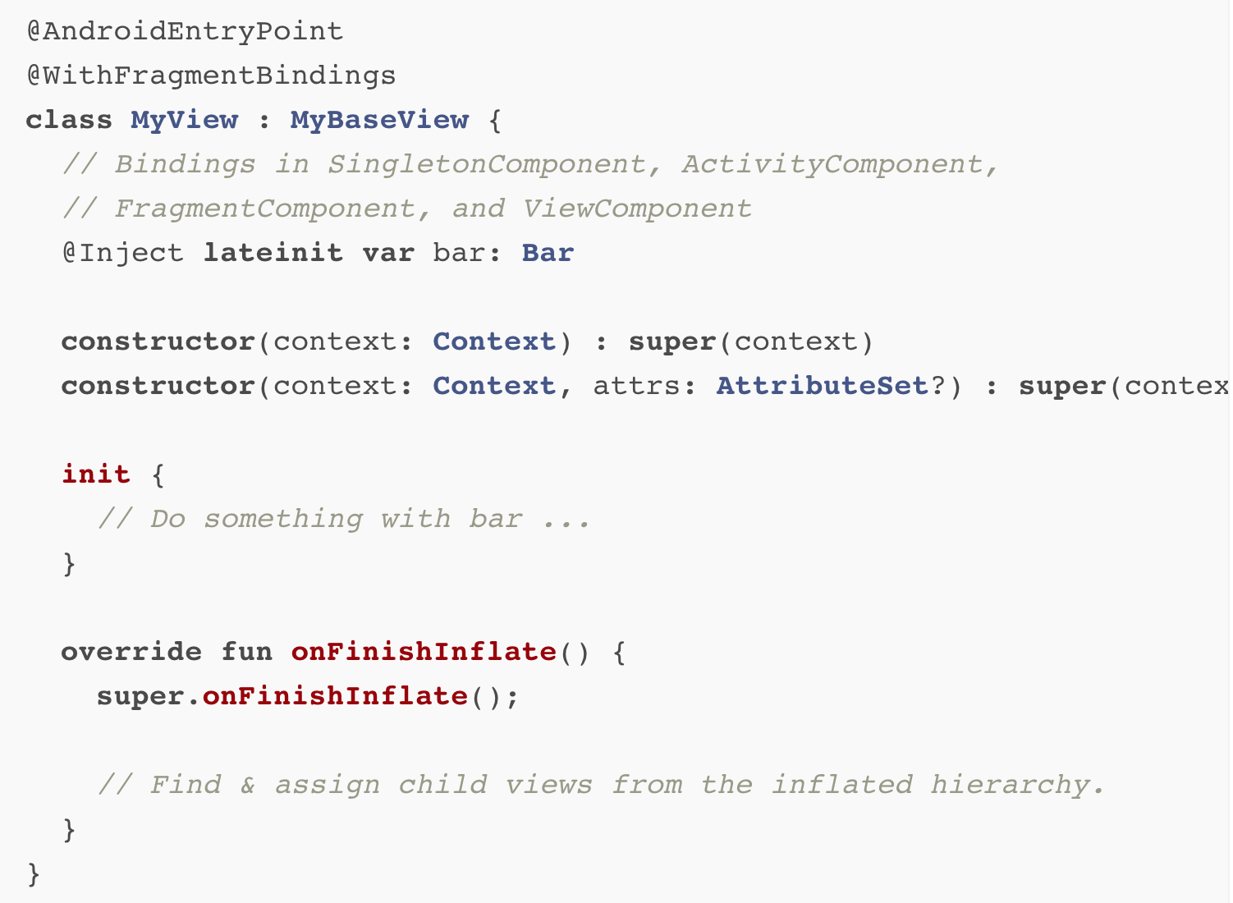

与其他支持的 Android 类不同，BroadcastReceiver 没有自己的 Dagger 组件，而是简单地从 SingletonComponent 注入。

这几个入口点中，View和Fragment有些特殊，其他的入口点只要注解为@AndroidEntryPoint后，即可在其中进行Hilt的注入。但是对于Fragment而言，若是想在Fragment中使用Hilt的注入，除了在Fragment上使用@AndroidEntryPoint外，还要在其宿主Activity上也加上这个注解才行。而对于View而言，若是在View中使用Hilt的注入，首先在View上使用@AndroidEntryPoint，然后若是View用在Activity上，则Activity上也要加该注解。若是View用在Fragment上，则Fragment和Fragment的宿主Activity都要加上这个注解。

- @HiltViewModel：Hilt View Model 是一个 Jetpack ViewModel，它是由 Hilt 注入的构造函数。要通过 Hilt 启用 ViewModel 注入，请使用 @HiltViewModel 注释：

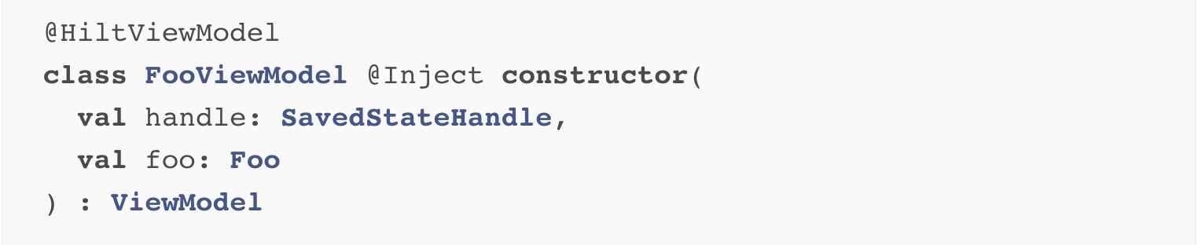

然后使用 @AndroidEntryPoint 注释的Activity 或Fragment 可以使用 ViewModelProvider 或 by viewModels() KTX 扩展正常获取 ViewModel 实例：

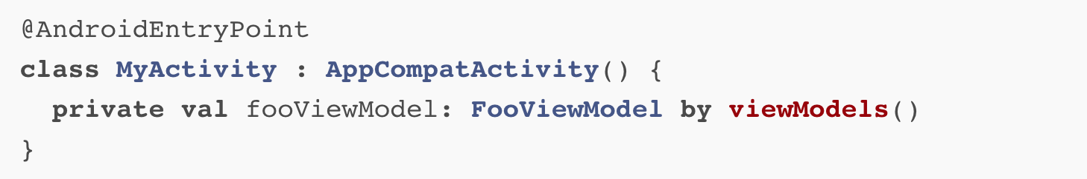

警告：即使视图模型有 @Inject 构造函数，直接从 Dagger 请求它（例如，通过字段注入）也是错误的，因为这会导致多个实例。必须通过 ViewModelProvider API 检索视图模型。这在编译时由 Hilt 进行检查。

SavedStateHandle 是可用于所有 Hilt 视图模型的默认绑定。只有来自 ViewModelComponent 及其父组件的依赖项可以提供给 ViewModel。

View Model Scope：所有 Hilt 视图模型都由 ViewModelComponent 提供，它遵循与 ViewModel 相同的生命周期，即它在配置更改后仍然存在。要将依赖项限定为 ViewModel，请使用 @ViewModelScoped 注释。

一个@ViewModelScoped 类型将使它的作用域类型的单个实例跨注入到 Hilt 视图模型的所有依赖项提供。请求作用域实例的 ViewModel 的其他实例将收到不同的实例。对 ViewModelComponent 的范围限定允许灵活和细化的范围，因为 View Model 能够承受配置更改，并且它们的生命周期由 Activity 或 Fragment 控制。如果需要在各种视图模型之间共享单个实例，则应使用@ActivityRetainedScoped 或@Singleton 对其进行范围限定。

例如，我们可以在单个 ViewModel 中共享一个依赖项，如下所示：

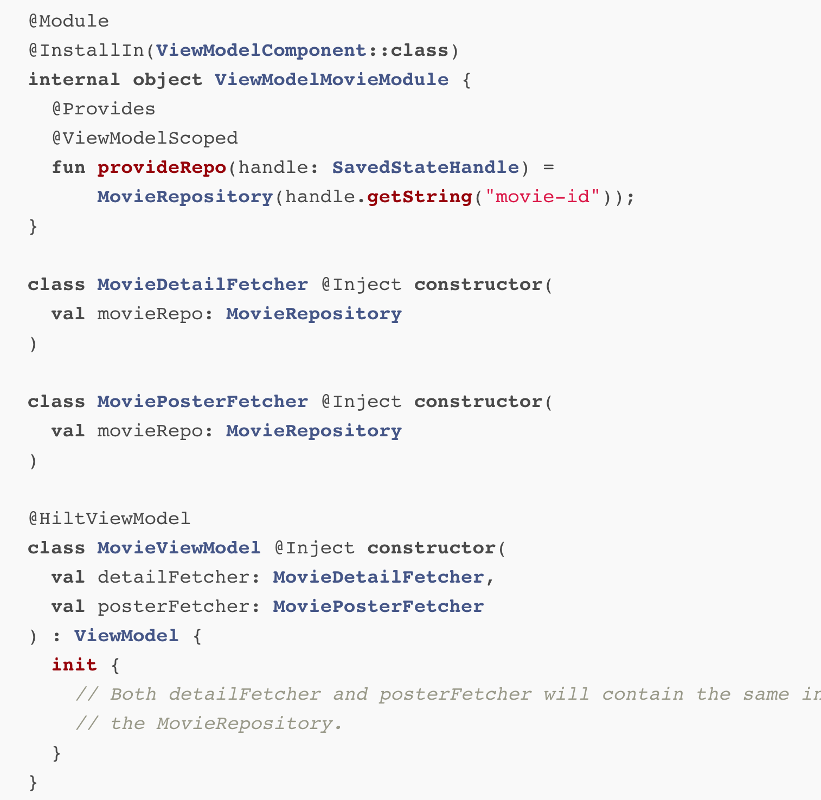

- Hilt Modules：Hilt 模块是标准的 Dagger 模块，具有附加的 @InstallIn 注释，用于确定将模块安装到哪些 Hilt 组件。

当 Hilt 组件生成时，带有@InstallIn 注解的模块将分别通过@Component#modules 或@Subcomponent#modules 安装到相应的组件或子组件中。就像在 Dagger 中一样，将模块安装到组件中允许将该绑定作为该组件中的其他绑定或组件层次结构中它下方的任何子组件的依赖项进行访问。它们也可以从相应的@AndroidEntryPoint 类中访问。安装在组件中还允许将该绑定限定为该组件。

使用@InstallIn：通过使用 @InstallIn 注解对模块进行注解，将模块安装在 Hilt 组件中。使用 Hilt 时，所有 Dagger 模块都需要这些注释，但可以选择禁用此检查。

注意：如果模块没有@InstallIn 注解，则该模块将不是组件的一部分，可能会导致编译错误。

通过将适当的组件类型传递给 @InstallIn 注释来指定要在哪个 Hilt 组件中安装模块。例如，要安装一个模块以便应用程序中的任何东西都可以使用它，请使用 SingletonComponent：

@Module

@InstallIn(SingletonComponent::class) // Installs FooModule in the generate SingletonComponent.

internal object FooModule {

@Provides

fun provideBar(): Bar {...}

}

每个组件都带有一个作用域注释，可用于记忆与组件生命周期的绑定。例如，要将绑定绑定到 SingletonComponent 组件，请使用 @Singleton 注释：

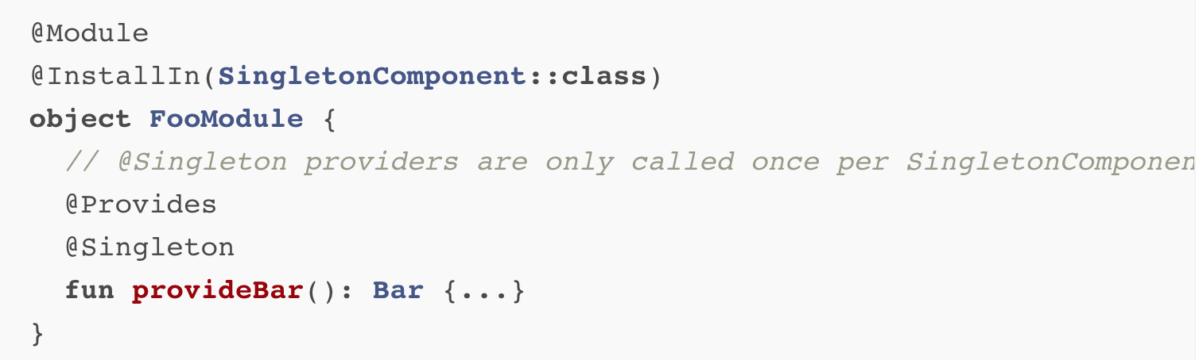

此外，每个组件都有默认可用的绑定。 例如，SingletonComponent 组件提供应用程序绑定：

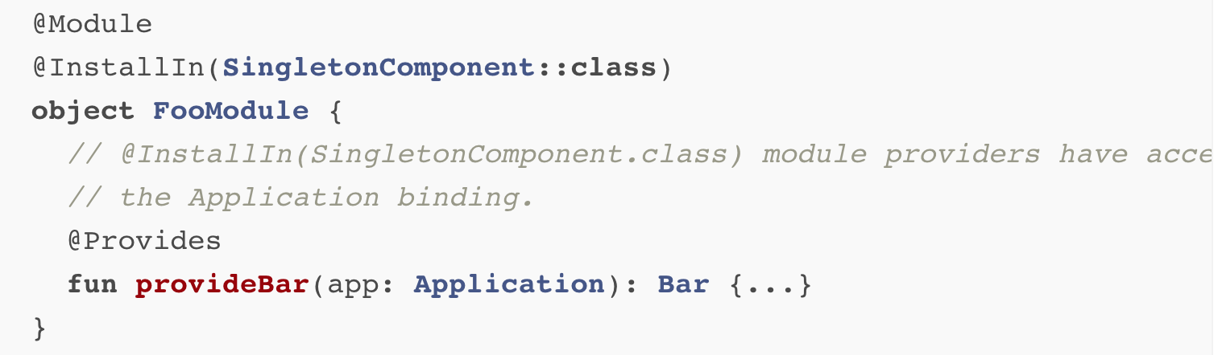

在多个组件中安装一个模块：一个模块可以安装在多个组件中。例如，也许您在 ViewComponent 和 ViewWithFragmentComponent 中有一个绑定，并且不想复制模块。 @InstallIn({ViewComponent.class, ViewWithFragmentComponent.class}) 将在两个组件中安装一个模块。

在多个组件中安装模块时需要遵循三个规则：

仅当所有组件都支持相同的范围注释时，才能对提供程序进行范围限定。例如，在 ViewComponent 和 ViewWithFragmentComponent 中提供的绑定可以是@ViewScoped，因为它们都支持该范围注释。 Fragment 和 Service 中提供的绑定不能使用任何标准作用域进行作用域。

如果所有组件都可以访问这些绑定，提供者只能注入绑定。例如，ViewComponent 和 ViewWithFragmentComponent 中的绑定可以注入 View，而 FragmentComponent 和 ServiceComponent 中的绑定不能注入 Fragment 或 Service。

子组件和祖先组件不应安装相同的模块。 （只需在祖先中安装模块，孩子就可以访问这些绑定）。

- Custom Components：Hilt 管理预定义的 Android 组件。但是，可能存在标准 Hilt 组件与对象生命周期或特定功能需求不匹配的情况。在这些情况下，可能需要自定义组件。但是，在创建自定义组件之前，请考虑是否真的需要一个，因为并非每个可以逻辑添加自定义组件的地方都值得拥有。

例如，考虑一个后台任务。该任务具有合理定义的生命周期，这对于范围来说可能是有意义的。此外，如果该任务有一个请求对象，将其绑定到 Dagger 可能会节省一些将其作为参数传递的工作。但是，对于大多数后台任务，组件确实不是必需的，只会增加复杂性，因为在调用堆栈上简单地传递几个对象更简单且足够。在承诺添加自定义组件之前，请考虑以下缺点。

添加自定义组件有以下缺点：

每个组件/范围都会增加认知开销。

它们可以通过组合使图形复杂化（例如，如果组件在概念上是 ViewComponent 的子组件，则可能需要为 ViewComponent 和 ViewWithFragmentComponent 添加两个组件）。

组件只能有一个父级。组件层次结构不能形成菱形。创建更多组件会增加陷入需要钻石依赖关系的情况的可能性。不幸的是，这个钻石问题没有很好的解决方案，而且很难预测和避免。

自定义组件不符合标准化。使用的自定义组件越多，共享库就越难。

考虑到这些，应该使用以下标准来决定是否需要自定义组件：

该组件具有与其关联的明确定义的生命周期。

组件的概念很好理解并且可以广泛应用。 Hilt 组件对应用程序来说是全局的，因此这些概念应该适用于任何地方。被全局理解还可以解决一些与认知开销有关的问题。

考虑一个非 Hilt（常规 Dagger）组件是否足够。对于用途有限的组件，有时最好使用非 Hilt 组件。例如，考虑一个代表单个后台任务的生产组件。 Hilt 组件在需要从可能不相交/模块化的代码中贡献代码的情况下表现出色。如果组件并不是真正可扩展的，那么它可能不适合 Hilt 自定义组件。

自定义组件定义目前有一些限制：

组件必须是 SingletonComponent 的直接或间接子级。

不得在任何标准组件之间插入组件。例如，不能在 ActivityComponent 和 FragmentComponent 之间添加组件。

要创建自定义 Hilt 组件，请创建一个使用 @DefineComponent 注释的类。这将是 @InstallIn 注释中使用的类。

组件的父级应该在 @DefineComponent 注释的值中定义。 @DefineComponent 类也可以使用范围注释进行注释，以允许将对象范围限定到该组件。



还必须定义构建器接口。如果缺少此构建器，则不会生成组件，因为将无法构造组件。该接口将可以从父组件注入，并将成为创建组件新实例的接口。由于这些是自定义组件，因此一旦构建了实例，就是在适当的时间保留或释放组件实例。

生成器接口是通过使用@DefineComponent.Builder 标记接口来定义的。构建器必须有一个返回 @DefineComponent 类型的方法。它们还可能具有普通 Dagger 组件构建器可能具有的其他方法（例如 @BindsInstance 方法）。

@DefineComponent.Builder

interface MyCustomComponentBuilder {

fun fooSeedData(@BindsInstance foo: Foo): MyCustomComponentBuilder

fun build(): MyCustomComponent

}

虽然@DefineComponent.Builder 类可以嵌套在@DefineComponent 中，但作为一个单独的类通常更好。只要它是@HiltAndroidApp 应用程序或@HiltAndroidTest 测试的传递依赖项，它就可以被分成不同的类。由于@DefineComponent 类在许多地方通过@InstallIn 引用，因此最好将构建器分开，这样构建器中的依赖项不会成为组件中安装的每个模块的传递依赖项。

出于避免过度依赖的相同原因，@DefineComponent 接口上不允许使用方法。相反，应该通过入口点访问 Dagger 对象。

@EntryPoint

@InstallIn(MyCustomComponent::class)

interface MyCustomEntryPoint {

fun getBar(): Bar

}

class CustomComponentManager @Inject constructor(

componentBuilder: MyCustomComponentBuilder) {

fun doSomething(foo: Foo) {

val component = componentBuilder.fooSeedData(foo).build();

val bar = EntryPoints.get(component, MyCustomEntryPoint::class.java).getBar()

// Don't forget to hold on to the component instance if you need to!

}

}

- SingletonComponent：SingletonComponent是针对Application的组件，安装在它上面的module会与Application的生命周期保持一致，在Application#onCreate的时候创建，在Application#onDestroy的时候销毁。并且该module所提供的依赖，在整个程序中都是可以使用的。

下面声明了两个模块，都是安装在SingletonComponent上的，但是一个是普通类，一个是单例类：

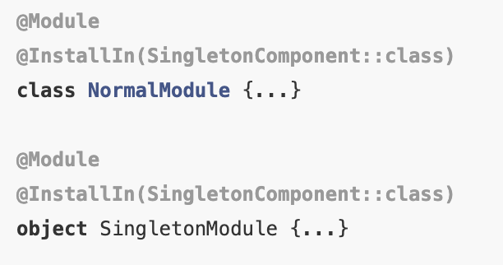

这两种类型的模块有什么区别呢？使用class关键字的类是一个普通对象，因此会存在创建和销毁。它存在的范围也就是前面所说的组件的生命周期。例如在SingletonSomponent组件上，会在Application#onCreate的时候去new出一个NormalModule的实例对象，在Application#onDestroy的时候回收这个对象。

注意他是每个组件都会生成一个Module对象实例，例如若是这个module安装在ActivityComponent上的时候，会在每个Activity#onCreate的时候去创建一个module实例，也就是说，每个Activity对应的module都是独立的对象。

而使用object关键字的话，声明出来的module是一个单例对象，因此不会存在创建销毁过程。提供依赖的时候，用的都是同一个单例对象。

- ActivityRetainedComponent：ActivityRetainedComponent是针对Activity的组件，因此它的生命周期是Activity#onCreate到Activity#onDestroy，但是它又比这个范围长一些。也就是当配置更改的时候，如旋转屏幕导致的Activity重建的时候，该组件并不会销毁，而是真正结束一个Activity的时候才会去销毁。简单来说就是生命周期与ViewModel是一致的。

安装在ActivityRetainedComponent组件上的module提供的依赖，可以在ViewModel中，Activity中，Fragment中，以及View中注入。

- ActivityComponent：ActivityComponent组件的生命周期也是与Activity一致，但是，它是跟Activity完全一致的。只要Activity销毁，对应的组件也会销毁。

安装在ActivityComponent上的module提供的依赖，可以在Activity中，Fragment中，以及View中注入。

- ViewModelComponent：ViewModelComponent组件和ActivityRetainedComponent是一样的，声明周期也是与ViewModel一致。唯一的区别是，安装在它上面的模块提供的依赖只能在ViewModel中使用。

- FragmentComponent：FragmentComponent组件是针对于Fragment的，安装在它上面的组件在Fragment#onAttach的时候创建，在Fragment#onDestroy的时候销毁。

安装在它上面的module提供的依赖，只能在Fragment中注用。

- ViewComponent：ViewComponent组件是针对于View的，在View创建的时候创建，在视图销毁的时候销毁。并且安装在它上面的module提供的依赖只能在View中使用。

- ViewWithFragmentComponent：ViewWithFragmentComponent也是针对View的，但是注入的时候不仅要求在View上加入@AndroidEntryPoint，还要加上@WithFragmentBindings。安装在它上面的模块的生命周期也是与ViewComponent一样的。其中提供的依赖只能用在View上，而且这个View还只能用在Fragment中，不能用在Activity中。

- ServiceComponent：ServiceComponent组件是针对Service的，依附于它的module在Service#onCreate的时候创建，在Service#onDestroy的时候销毁。并且安装在它上面的module只能用在Service中。

- 理解Dagger：要理解 Dagger 我们必须理解 4 个主要注解：

Module

Component

Provides

Inject

为了以基本的方式更好地理解它，请将Module视为依赖项的提供者，并将activity或任何其他类视为消费者。现在为了提供从提供者到消费者的依赖关系，我们在它们之间建立了一座桥梁，在 Dagger 中，Component作为特定的桥梁工作。

现在，一个Module就是一个类，我们用 @Module 注释它，以便 Dagger 将其理解为Module。

Component是一个接口，它使用@Component 注释并在其中接受Module。 （但现在，Dagger-Hilt 中不需要这个注解）

Provides 是在 Module 类中用于提供依赖关系的注解。

Inject 是一个注解，用于定义消费者内部的依赖关系。

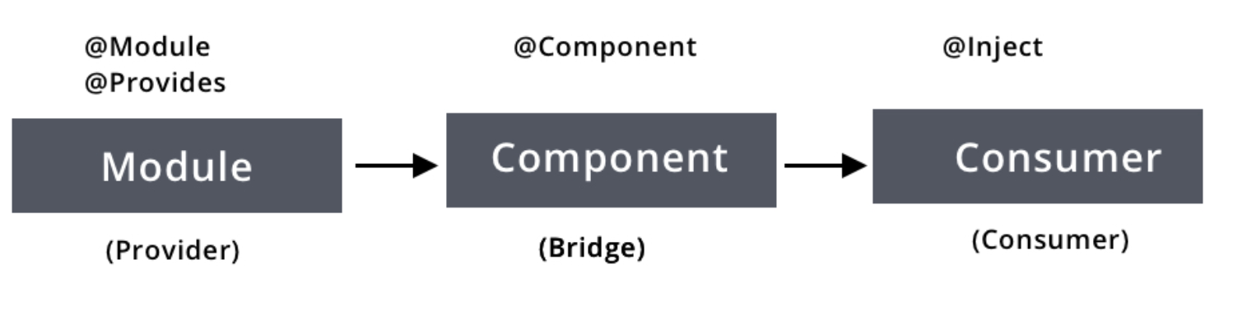

Hilt原理：

1、Application 注解:

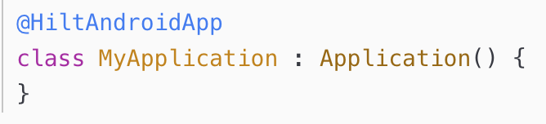

最终 MyApplication.kt 文件对应的 MyApplication.class 文件中的源码会被修改为：

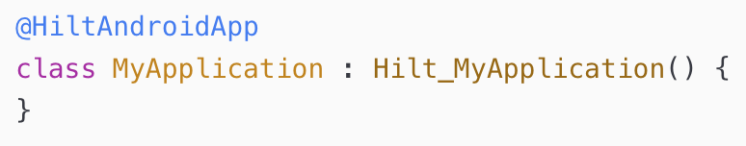

这个过程发生在：

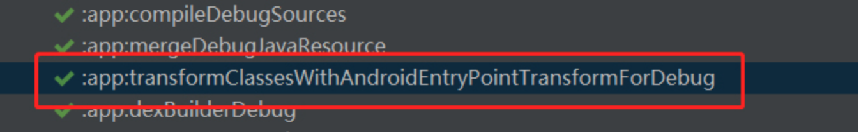

加完注解后 build 一下，会发现生成了很多文件：

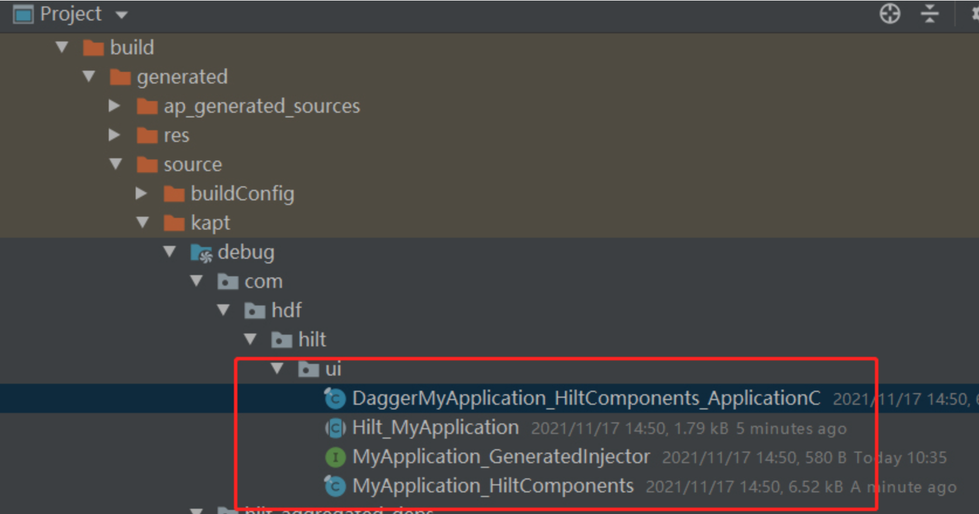

Hilt_MyApplication：生成的一个新的父类，Hilt 是通过这种方式将它的工作插入到了正常的源代码逻辑中的。

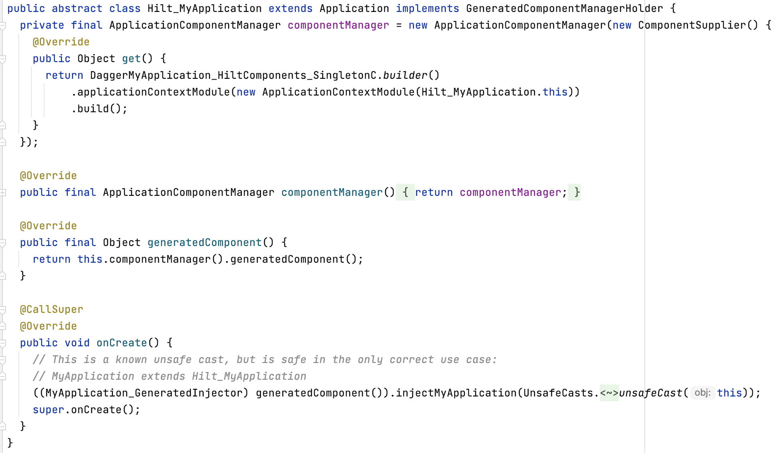

在 onCreate 方法中插入的这行便是 hilt 的入口：



MyApplication_GeneratedInjector：这个类是负责注入 Application 的。它也是作为一个接口，定义了行为，具体的实现需要在他处实例化。

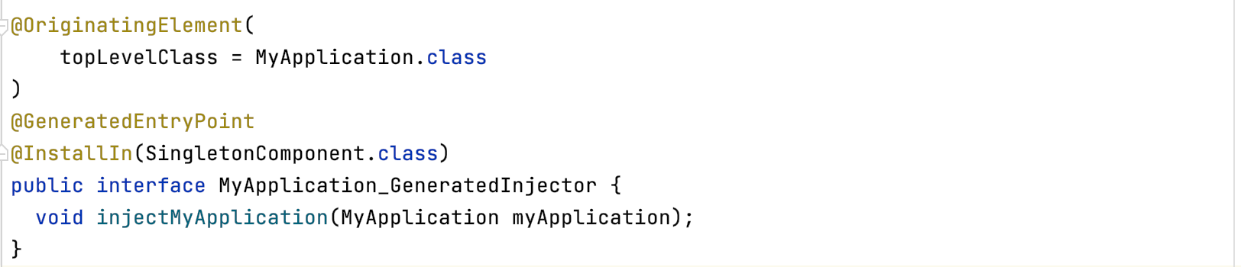

MyApplication_HiltComponents：这里面定义好了所有组件的行为，Hilt 在这个 java 文件中声明了很多抽象类和接口，此后各种注解的工作都要依据这些接口或抽象类声明好的行为进行。这里面声明了各种 XXC 抽象类就是以后被注解的 Activity、Fragment、Application 等要用到的：

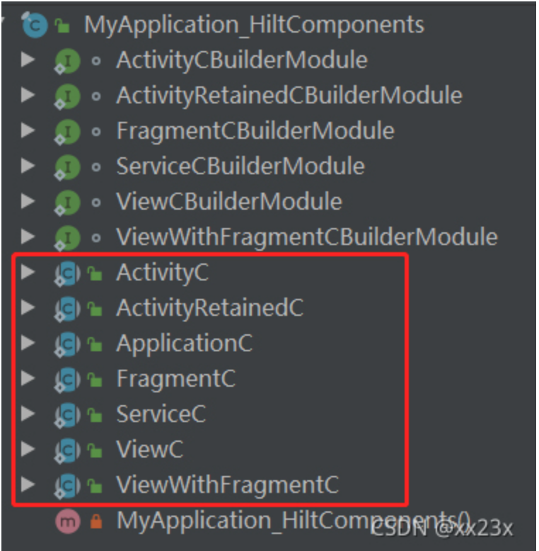

看一下 ApplicationC 类：

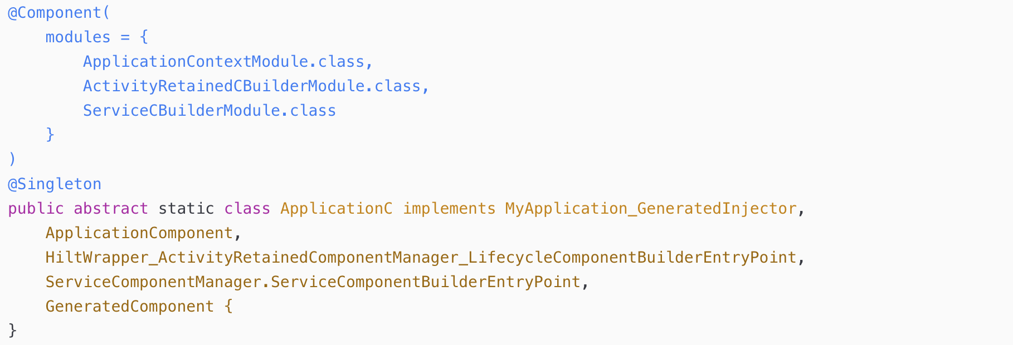

可以发现 ApplicationC 实现了 MyApplication_GeneratedInjector 接口，虽然它也是一个抽象类，但是这个实现标明之后 ApplicationC 的子类已经具有 MyApplication_GeneratedInjector 的功能。也就是说 MyApplication_GeneratedInjector 声明的 injectApplication 的功能肯定会在 ApplicationC 的子类中实现。

DaggerMyApplication_HiltComponents_ApplicationC：此类是 MyApplication_HiltComponents.ApplicationC 的子类，即对 ApplicationC 抽象类的具体实现。

public final class DaggerMyApplication_HiltComponents_ApplicationC extends MyApplication_HiltComponents.ApplicationC {

private DaggerMyApplication_HiltComponents_ApplicationC() {

}

public static Builder builder() {

return new Builder();

}

public static MyApplication_HiltComponents.ApplicationC create() {

return new Builder().build();

}

@Override

public void injectMyApplication(MyApplication myApplication) {

}

当一个 Application 上增加了 @HiltAndroidApp 注解时，Hilt 做了哪些工作：

首先会创建一个包含很多接口和抽象类的 java 文件 MyApplication_HiltComponents，用来规范好所有的类关系和行为。

然后会为 Application 创建一个注射器 MyApplication_GeneratedInjector，负责将这个 Application 注入。

然后再创建一个 Application 的父类 Hilt_Application，用来替换掉源代码的继承关系，以此实现将 Hilt 插入到正常代码逻辑中，实现 Hilt 的功能。

最后，创建 DaggerMyApplication_HiltComponents_ApplicationC, 作为所有逻辑的具体实现。



1. 对象的创建流程

class Hospital @Inject constructor()

class Doctor @Inject constructor(){

@Inject

lateinit var hospital: Hospital

}

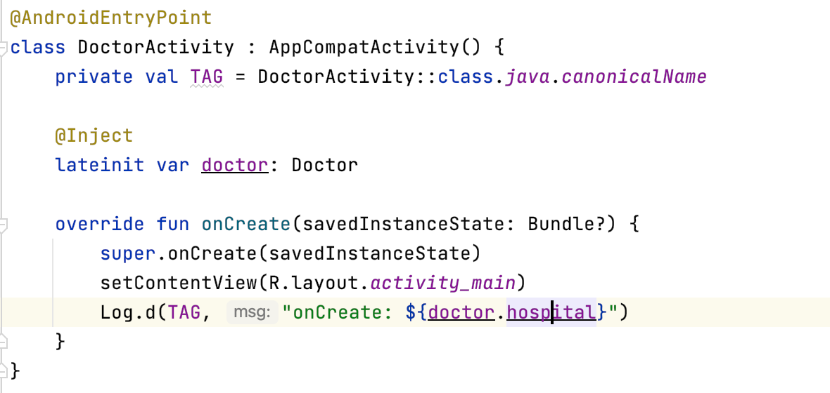

Hospital 类相关的：

Hospital_Factory：负责提供 Hospital 实例，这个实例的来源就是 new Hospital()。

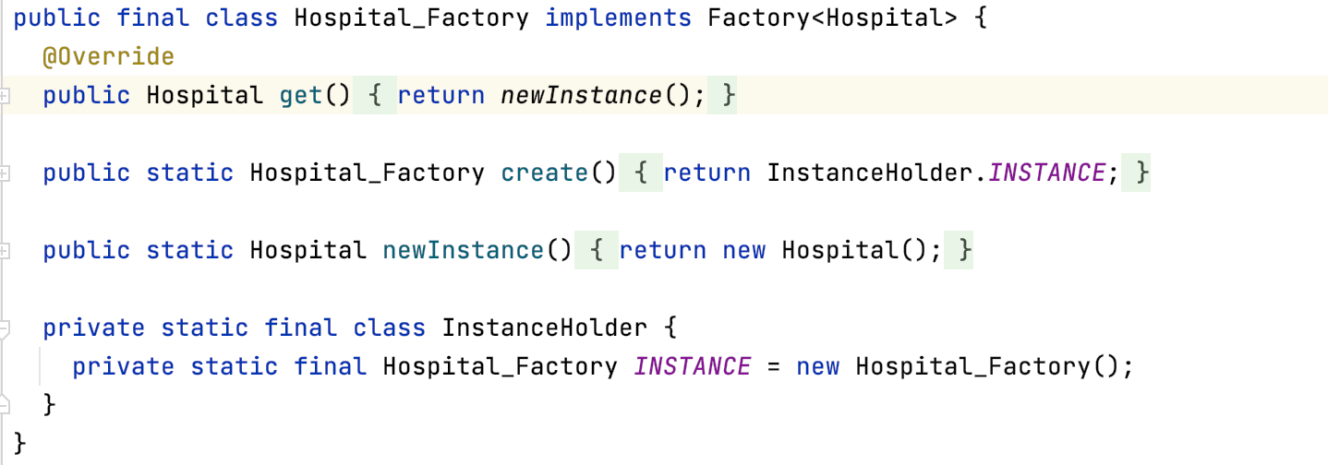

Doctor 相关的类：

Doctor_Factory ：和 Hospital 的工厂类出现了区别，因为 Doctor 类中有 Hospital 类型的成员变量，所以 Doctor_Factory 对外提供一个 Doctor 实例的时候必须还要保证其中的成员变量也都实例化了，因此多了一个 hospitalProvider。

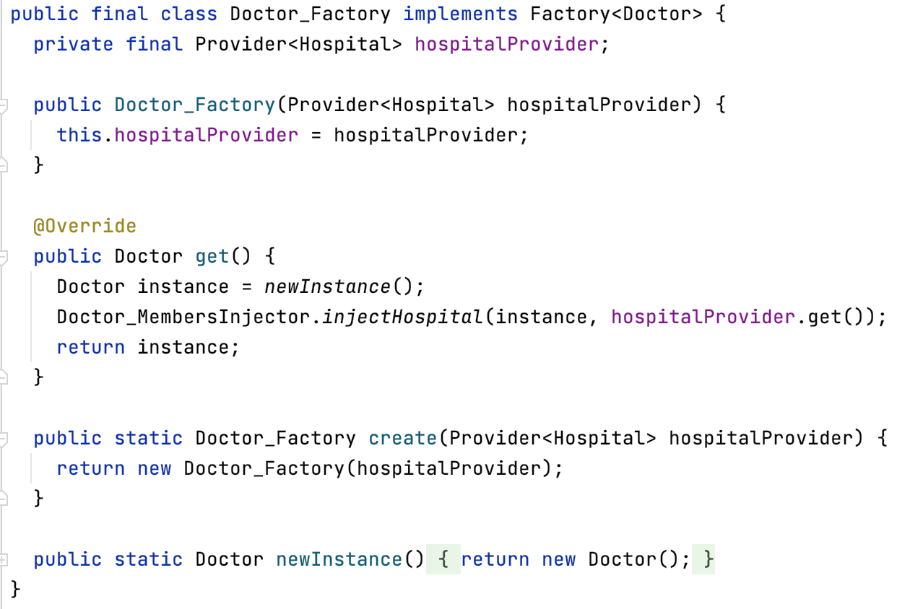

Doctor_MembersInjector：负责把 Doctor 内的变量实例化的。

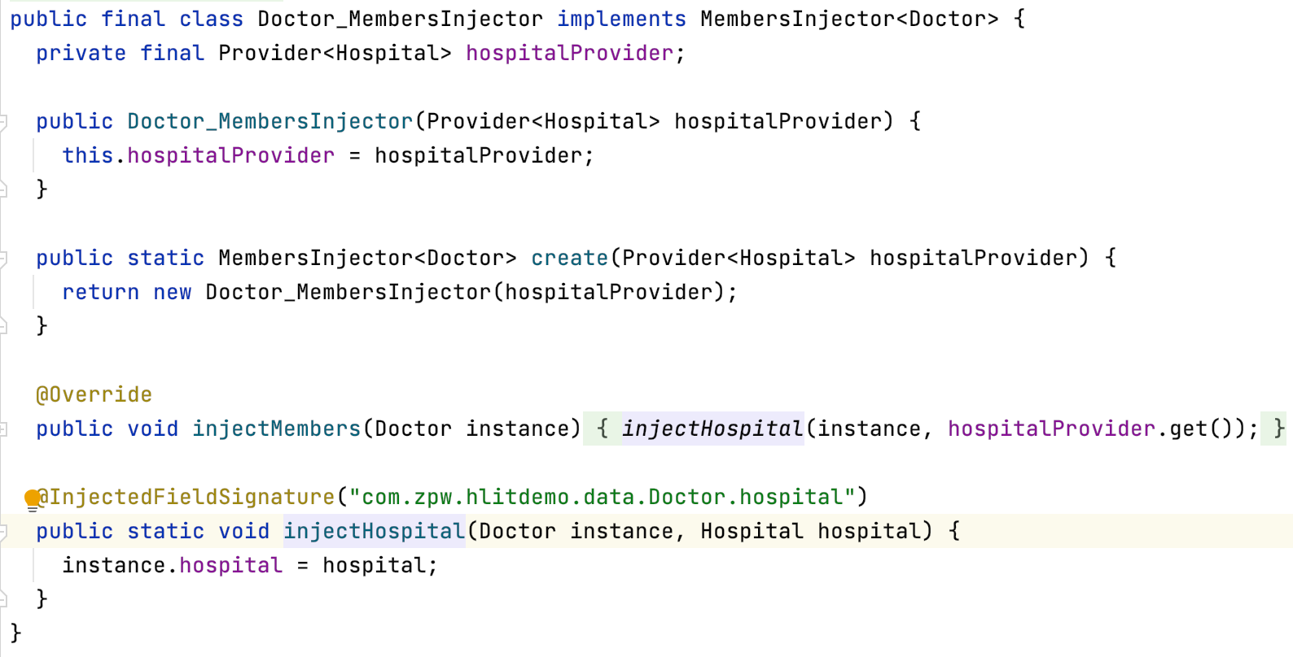

DoctorActivity 相关的：

Hilt_DoctorActivity：创建的新父类，用来插入初始化的逻辑.

DoctorActivity_GeneratedInjector：用来注入 DoctorActivity 的.

DoctorActivity_MembersInjector： 用来实例化 DoctorActivity 中的变量的.

1. 对象初始化流程

当 DoctorActivity 启动的时候会先执行 super.onCreate() 方法。此时进入Hilt_DoctorActivity：

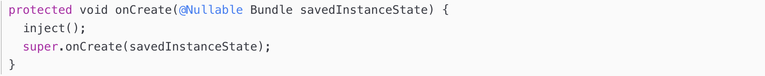

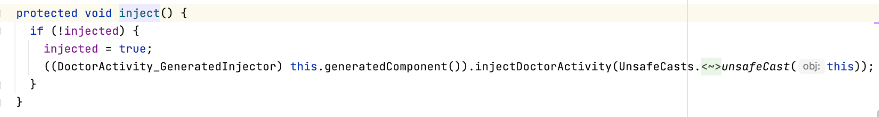

核心方法还是接口 DoctorActivity_GeneratedInjector 的 injectDoctorActivity()。关键在于找出真正的 DoctorActivity_GeneratedInjector 实例。

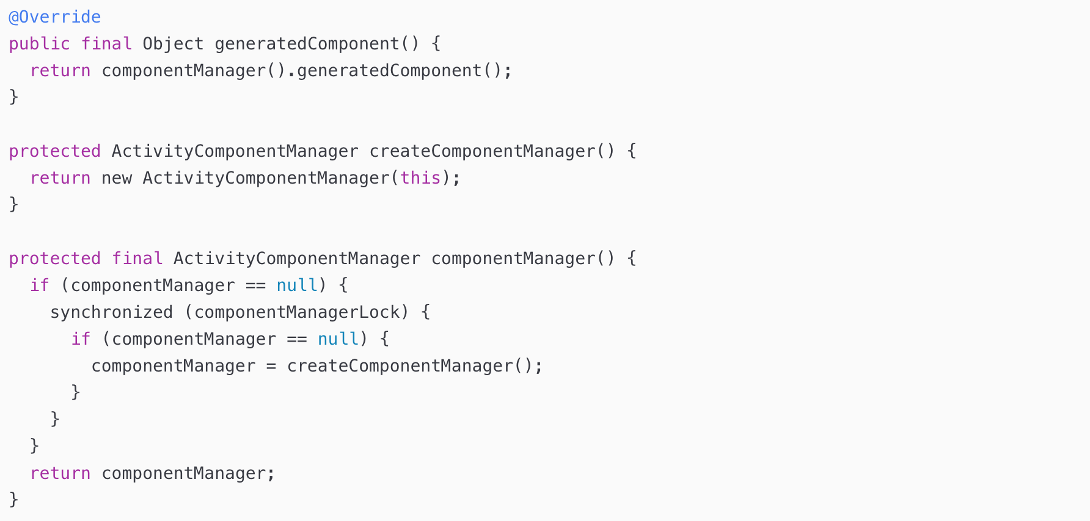

Hilt_DoctorActivity 还是使用了代理模式，最终还是进入组件管理器 ActivityComponentManager 的方法：

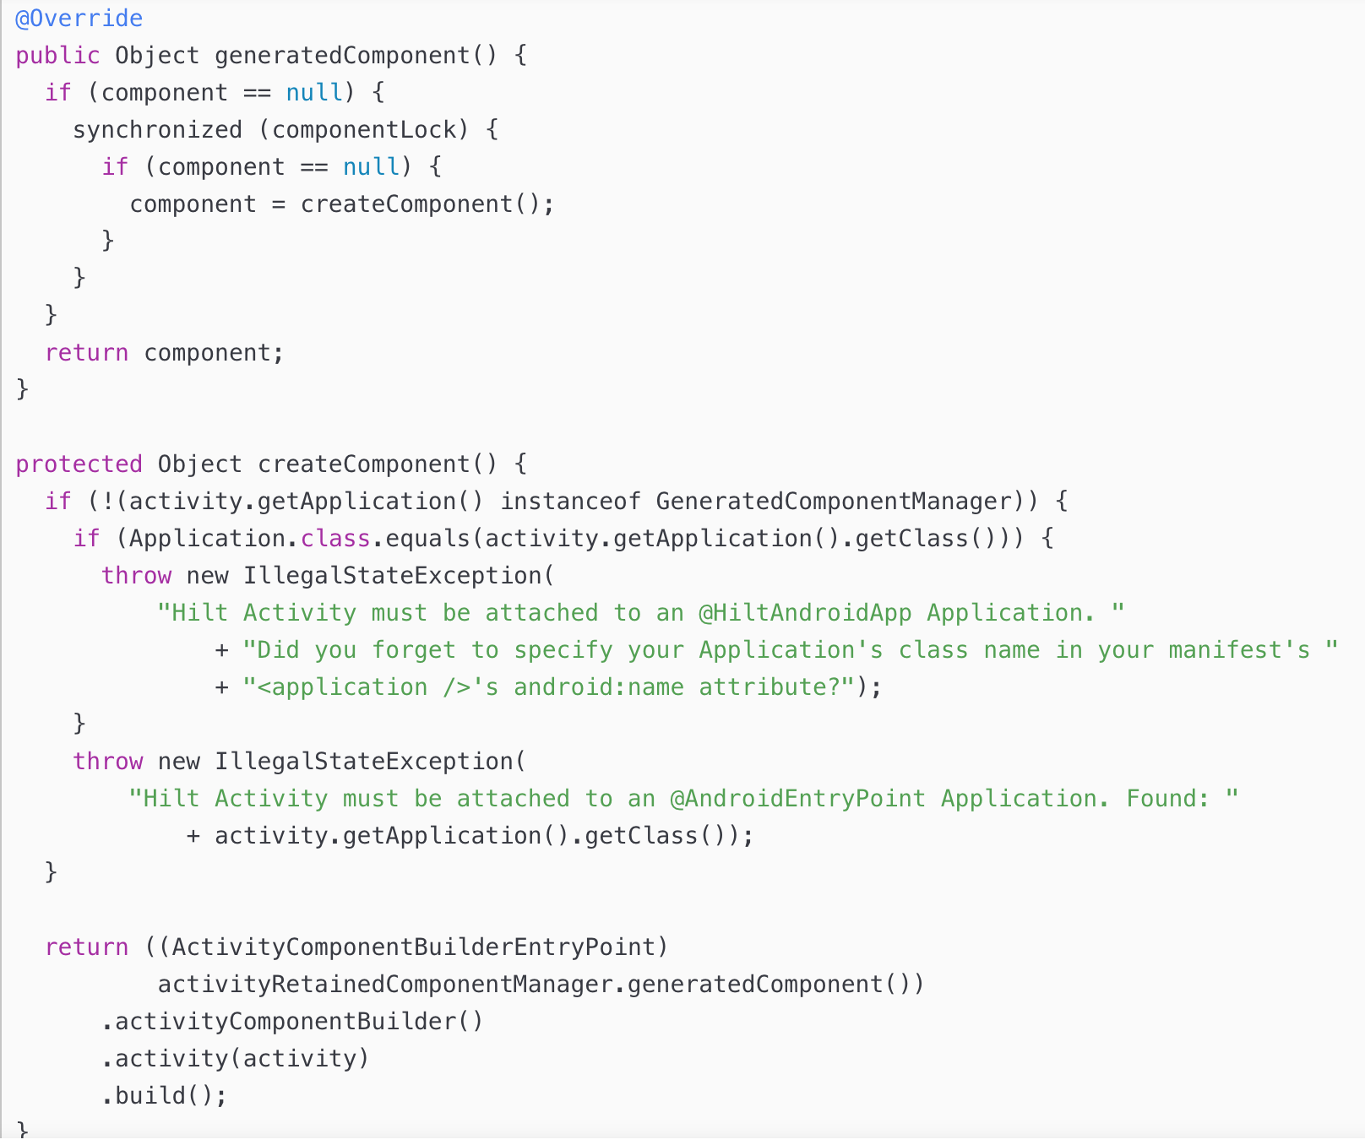

首先， activityRetainedComponentManager.generatedComponent() 会进入到 ActivityRetainedComponentManager 的 createComponent() 方法：



viewModelProvider 在 ActivityRetainedComponentManager 构造时被创建：

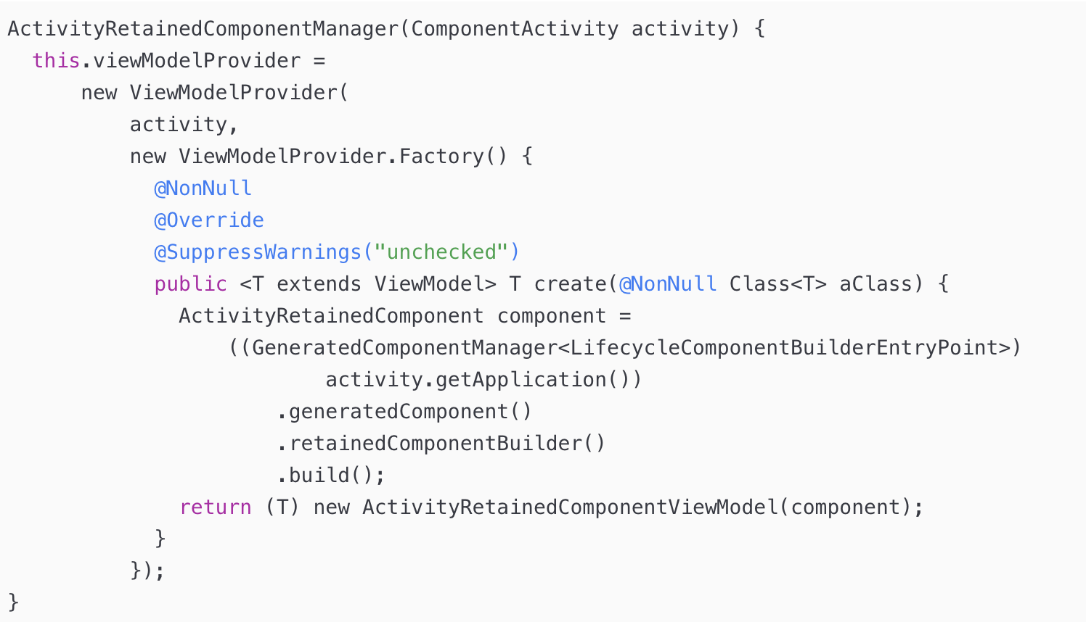

viewModelProvider.get(ActivityRetainedComponentViewModel.class) 方法最终又会调用到这里传进去的 Factory 对象的 create 方法：



这句最终返回的 component 就是 ViewModelProvider.Factory 的 create 方法中创建的 ActivityRetainedComponent component。

分析这段代码：

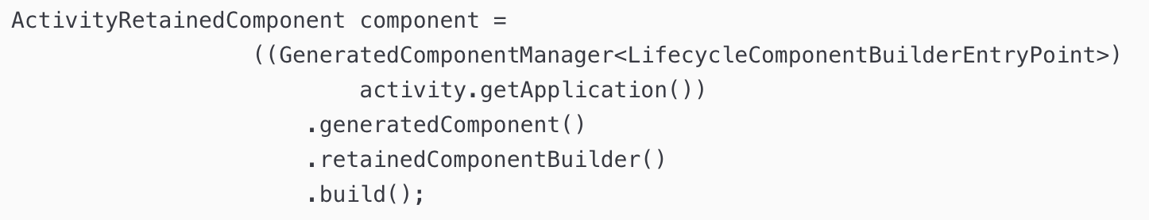

activity.getApplication() 返回的是 MyApplication，因为他继承了 Hilt_MyApplication，所以这里可以转换成 (GeneratedComponentManager) 类型，所以接下来调用的 generatedComponent() 方法是调用的 Hilt_MyApplication 的 generatedComponent()：

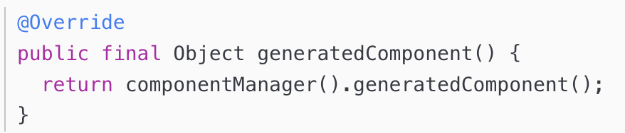

最终返回的是一个 DaggerMyApplication_HiltComponents_ApplicationC 对象。接下来进入DaggerMyApplication_HiltComponents_ApplicationC 类了。

调用 retainedComponentBuilder()：

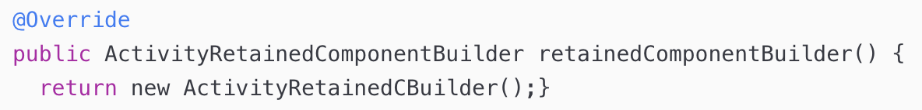

调用 ActivityRetainedCBuilder.build():

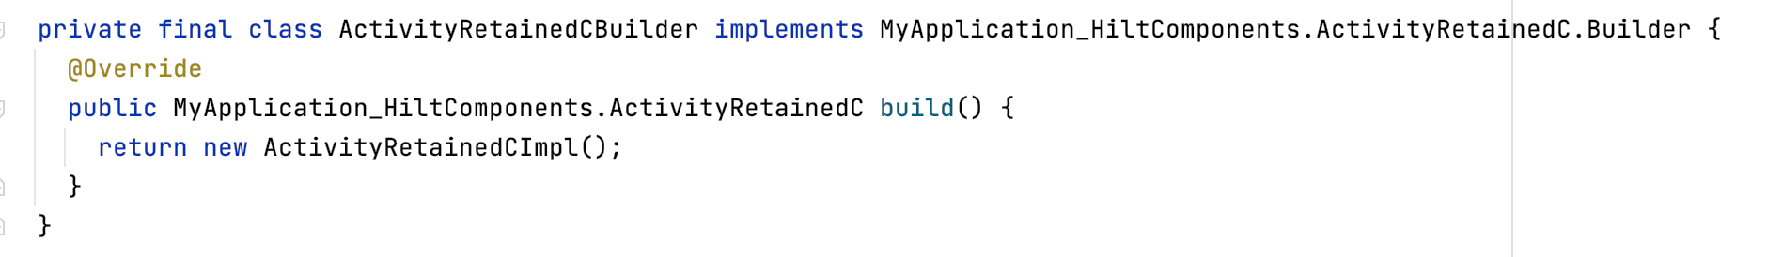

返回了一个 ActivityRetainedCImpl 对象，这个对象最终在 ActivityRetainedComponentManager 类的



中被返回，然后返回到 ActivityComponentManager 类的 createComponent() 方法中：

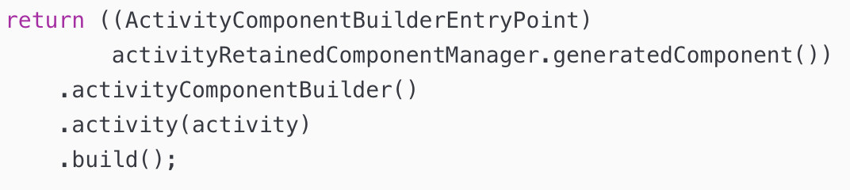

继续调用ActivityRetainedCImpl .activityComponentBuilder() 方法：

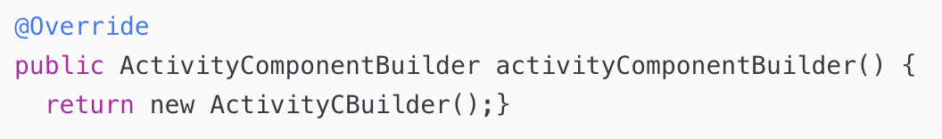

继续调用 ActivityCBuilder.activity（activity).build()：

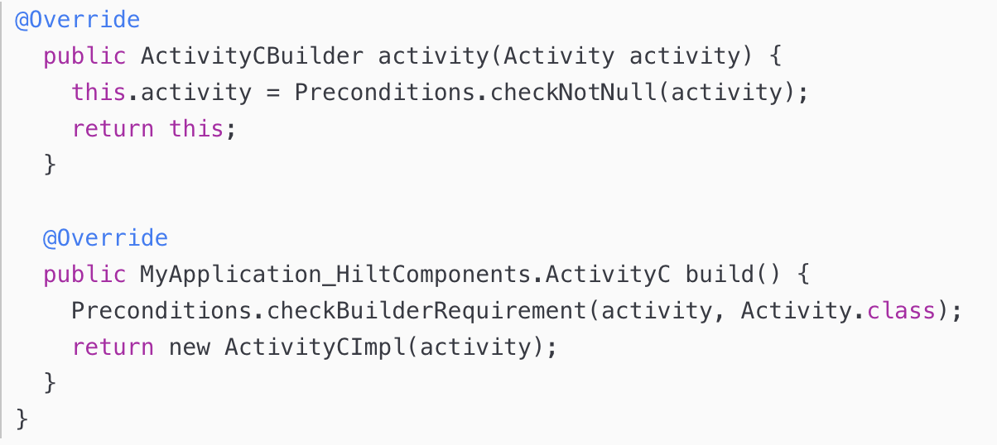

返回的是一个 ActivityCImpl 对象。

饶了这么大一圈，Hilt_DoctorActivity 类的 inject 方法中：



这个 generatedComponent() 方法返回的是一个 DaggerMyApplication_HiltComponents_ApplicationC.ActivityRetainedCImpl.ActivityCImpl 类实例。

1. ActivityCImpl 开始真正执行对象创建

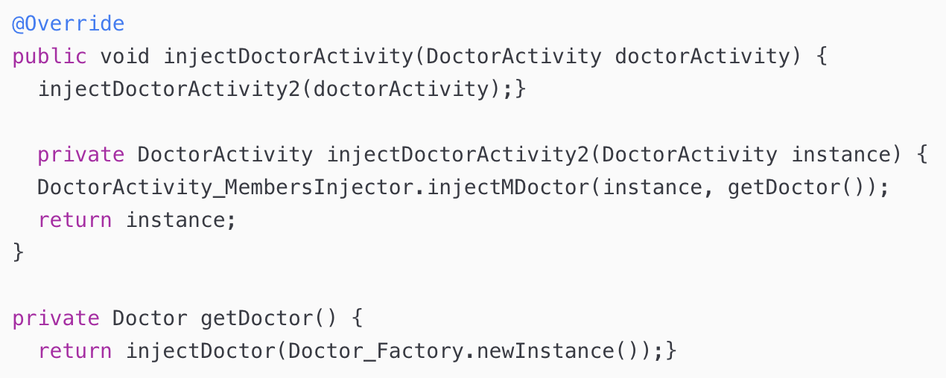

先创建了 Doctor 实例，再创建 Hospital 实例，然后为 Doctor 的内部变量 hospital 赋值, 然后为 DoctorActivity 的 doctor 变量赋值。

1. Activity 中的对象是如何被加入生命周期管理的

对象没有 Activity 类的生命周期！！！

加入到生命周期管理的是 component 组件!

Hilt 会按照相应 Android 类的生命周期自动创建和销毁生成的组件类的实例。

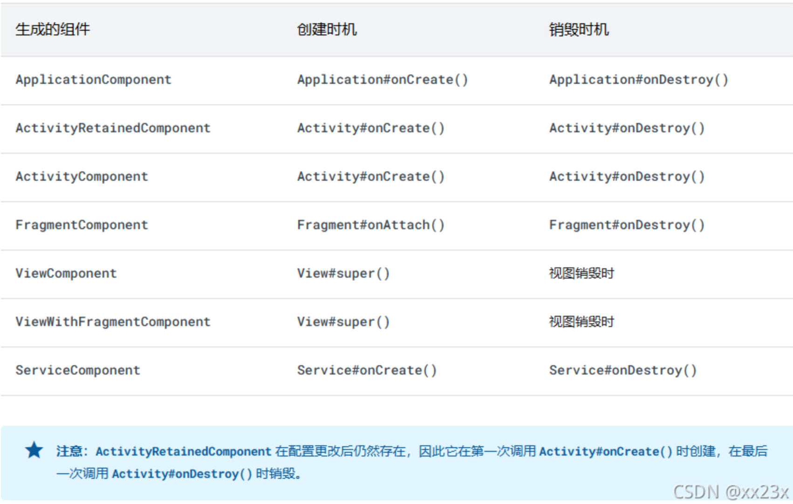

1. Component 组件是如何被加入到生命周期管理的



从 Hilt_DoctorActivity 的角度，缩减为：



ActivityComponentManager: 用于管理 activity 中组件的创建的管理器。从这里开始要注意， activity 开始作为参数进行传参了，所以猜测 ActivityComponentManager 之后的代码中肯定会对 activity 进行声明周期上的处理。

new ActivityComponentManager(this)：

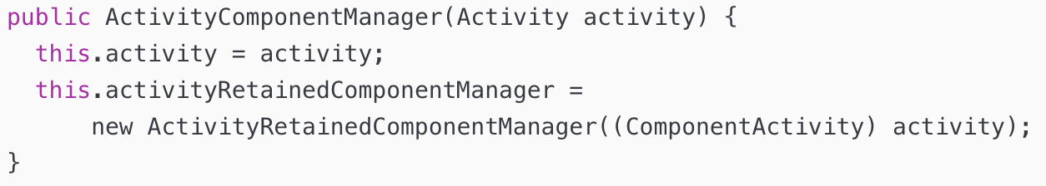

ActivityComponentManager 对象持有了 activity ，并作为参数 new 出了一个 activityRetainedComponentManager 对象。

activityRetainedComponentManager 变量 ：



可以发现其实际类型 ActivityRetainedComponentManager 和ActivityComponentManager 一样，父类都是 GeneratedComponentManager ，即表示这个类就是用来创建一个组件的。不同之处在于 ActivityRetainedComponentManager 指定的组件类型是 ActivityRetainedComponent，而 ActivityRetainedComponent 则表明组件具有了生命周期。

继续往下跟进 new ActivityRetainedComponentManager((ComponentActivity) activity)：

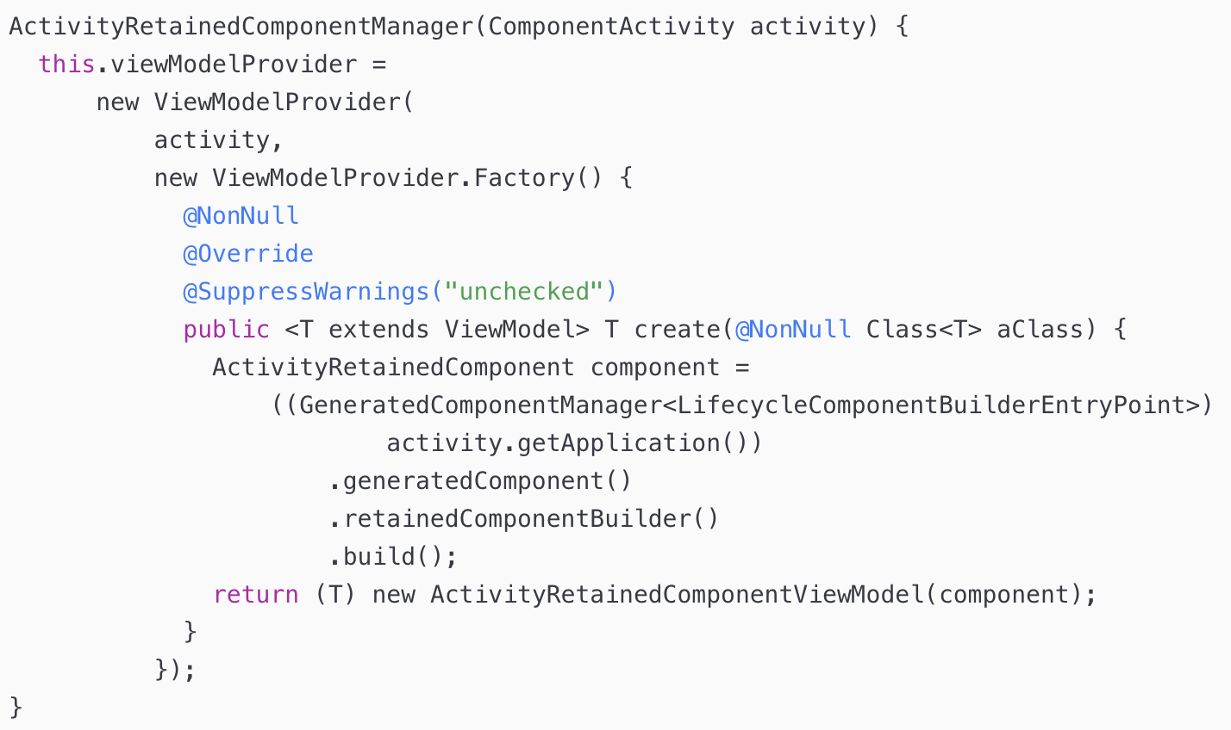

ActivityRetainedComponentManager 创建组件的工作全部由 viewModelProvider 提供，可以看到 activity 在此处参与了 viewModelProvider 对象的创建。

ViewModelProvider：为 scope 提供所需的 viewModel 的：

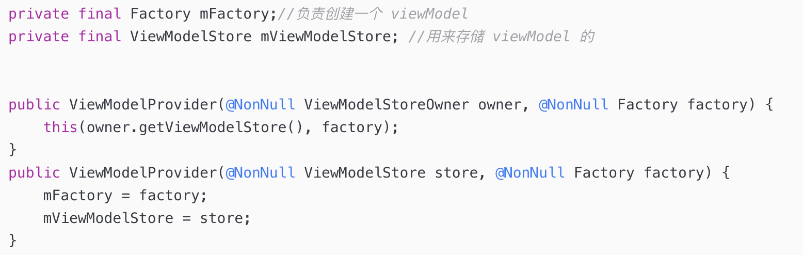

一个是拿到了 activity 中的 viewModel 存储器，另一个是依据 activity 创建了 viewModel 的工厂类。

各种创建工作到这就结束了，所以 Hilt_DoctorActivity 中的：



generatedComponent() 的真正实现者就是 一个 ViewModelProvider 。ViewModelProvider 会返回一个已存在的 viewModel 或者是创建一个新的 viewModel,新创建的 viewModel 会加入到 activity 的 viewmodelStore 中，和 activity 进行关联，因此，viewModel 便有了 activity 的声明周期。

1. ViewModel 的加入是为组件赋予生命周期的关键

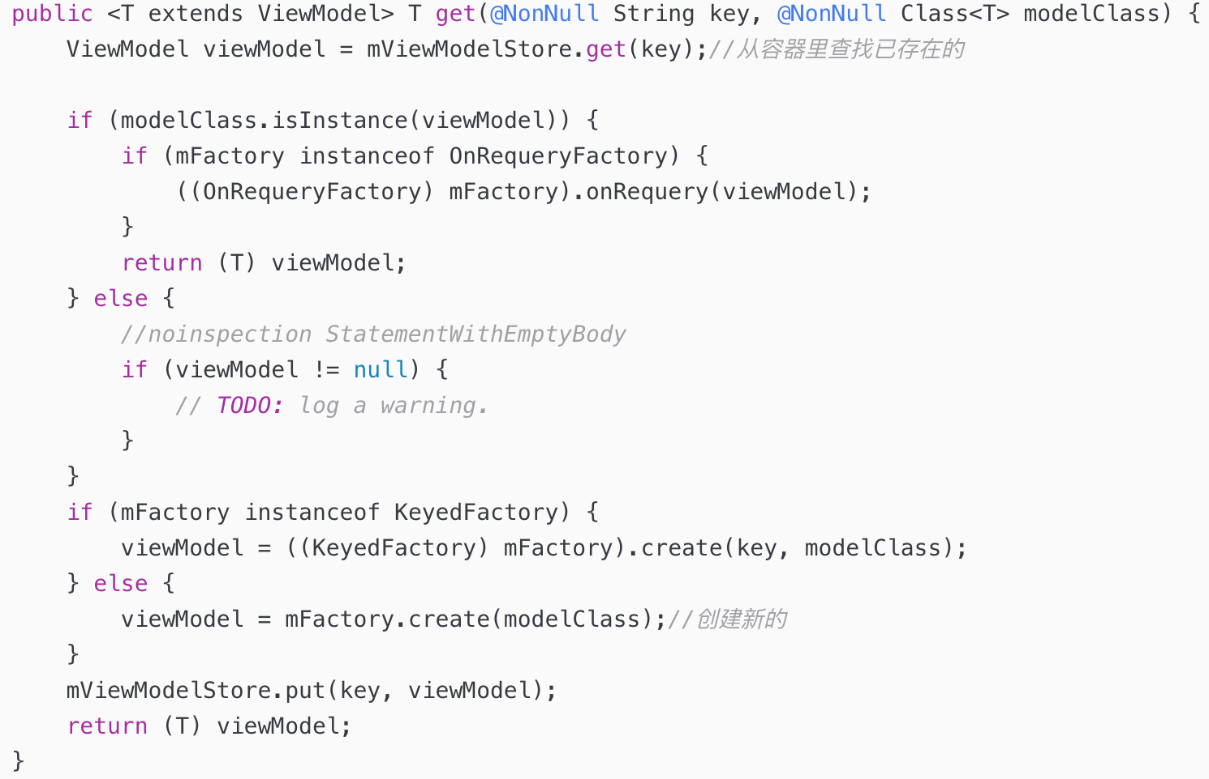

viewModel = mFactory.create(modelClass)则又回到了创建 viewModelProvider 时创建 factory 参数的地方：

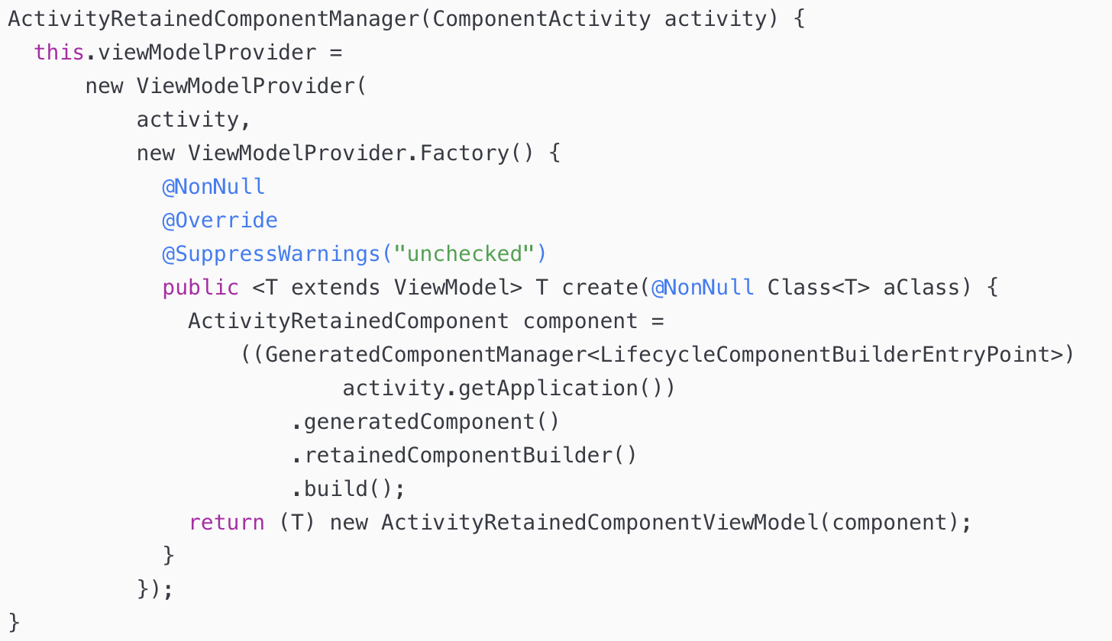

最终创建了一个 ActivityRetainedComponentViewModel 对象，作为 viewmodel，具有了生命周期，同时它持有了一个 component。而这里创建的这个 component 就是 Hilt_doctorActivity.inject() 方法中需要的那个 component。